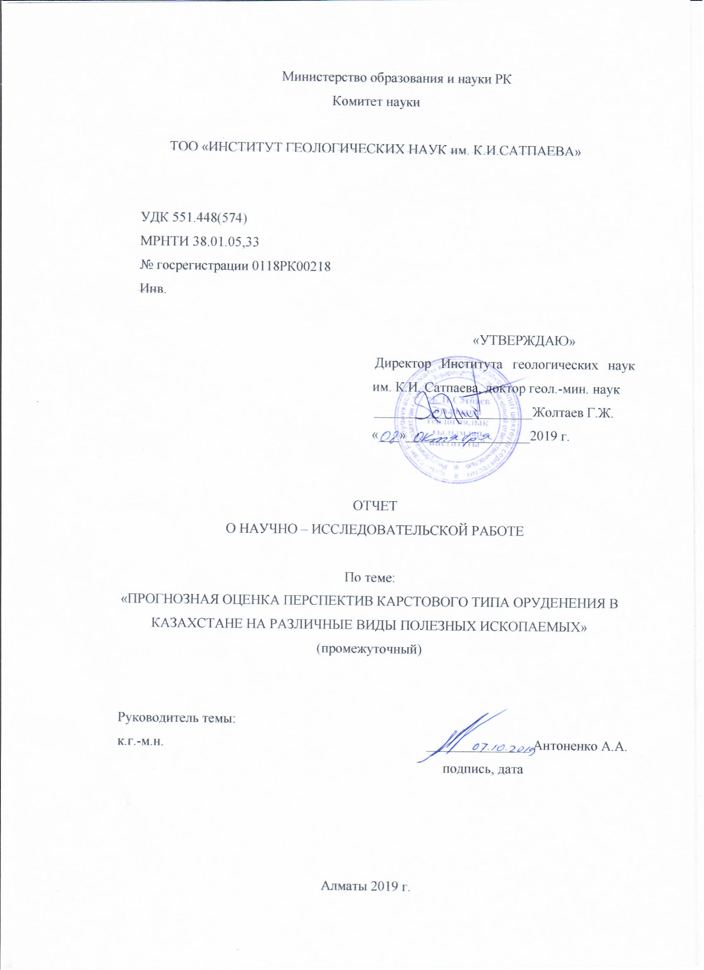

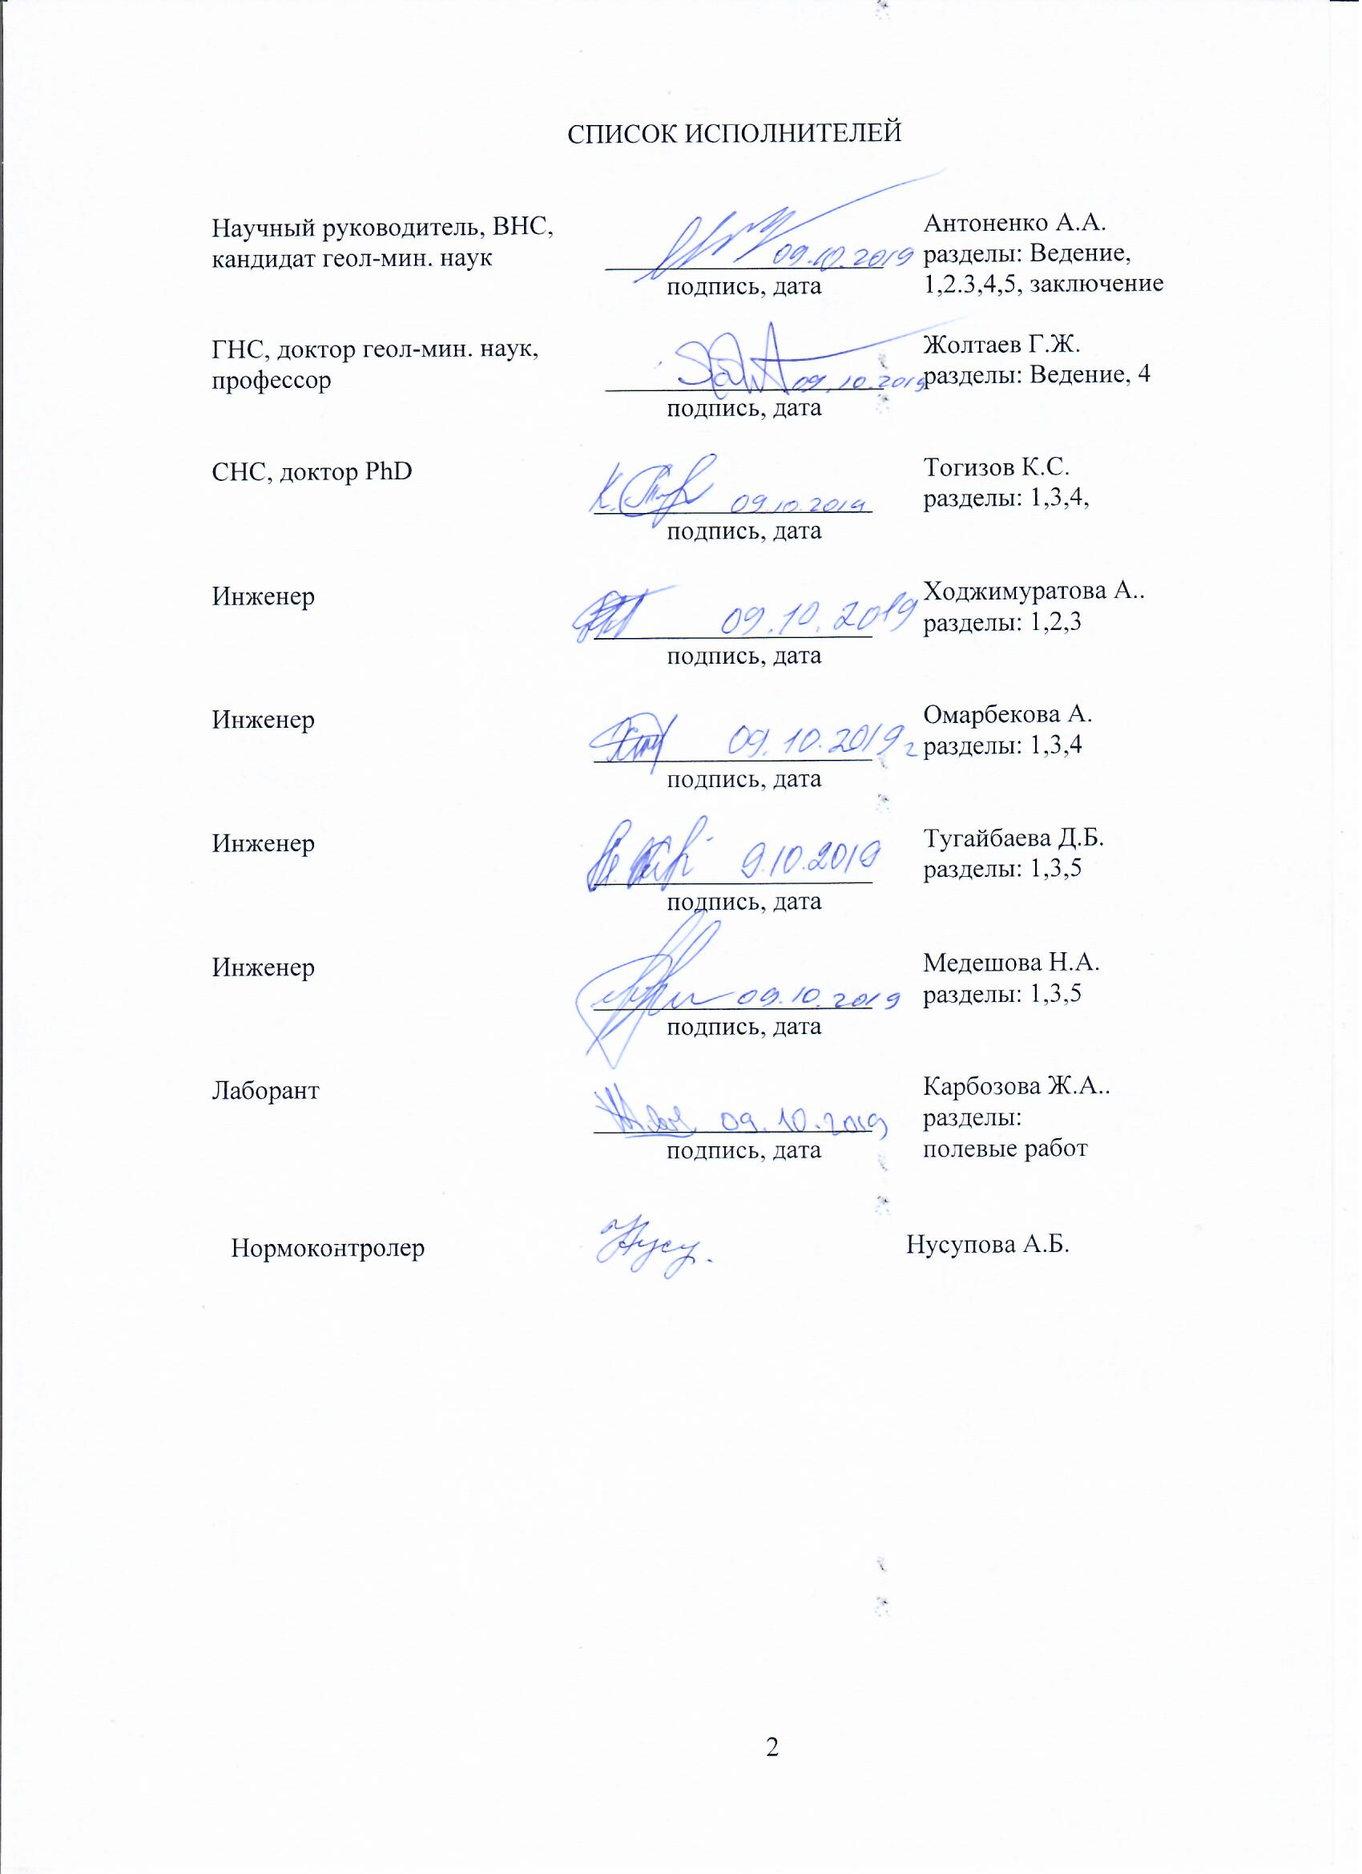
Реферат
Қазақстанның жаңа перспективті кенорын типі-полиметалл мен алтынның карсты кенорындары.
Отчет – есептеме 40, қосымша 5
КЕНОРЫН, КАРСТ, БЕЙМЕТАЛДАР, АЛТЫН, БАҒА, БЕЛГІ
Зерттеу объектісі: Қазақстан Минерагениясы.
Іздеу мақсаты: Тиімді алаңдар мен аумақтарды анықтау.
Негізгі нәтижелер:
1:500000 масштабымен Республика аумағы бойынша карстты пайда болуын орналасу картасының жұмыстық варианты жасалды.
Кетмен аймағында мынадай мөлшерде далалық жұмыстар жүргізілген: 5 шақырым ұзындықпен геологиялық бағыттар, арықтарды құжаттау жұмыстары, 30 дана мөлшерімен сынамалар пайдаланылған.
Рельефтың карстық далалар және бөлек кенді карстты түрлерінің геологиялық құрылым схемасы үшін (геологиялық әкімшілік жүктеме) цифрлық негіз дайындалған. Карталардың ақырғы рәсімдемесі басталды.
Карстты кенорындардың орналасуына стратиграфия, литологиялық және құрылымдық заңдылықтар анықталған.
2018 жылдың сынамалары бойынша (талдау жұмыстар) минералды және элементтер бойынша кеннің құрамы және кенденудің қоршаушы жыныстар анықталған. 2019 жылдың далалық жұмыстар қорытындысы бойынша лабораториялық зерттеулер жүргізу үшін сынама дайындау және талдама зерттеулер өткізіледі.
2 мақала (біреуі рецензияланған шетел журналы және біреуі рецензияланған отандық журналда) және конференцияда екі тезис (Томск және Алматы) дайындалған және жарияланған.
Қолдану аймағы: Казақстанның минералдық – шикізат базасының даму жобасын көздейтін іс тәжірибесі үшін жасалған ғылыми есеп.

реферат
Прогнозная оценка перспектив карстового типа оруденения в Казахстане на различные виды полезных ископаемых
Отчет –стр.40, приложений 5.
месторождения, карст, полезные ископаемые, оценка, критерии, перспективы.
Объект исследований: Минерально-сырьевая база Казахстана
Цель: оценка прогнозного потенциала легкодоступных месторождений различных видов полезных ископаемых в карсте.
Основные результаты:
Составлен рабочий вариант карты размещения карстовых проявлений по территории Республики масштаба 1:500000.
Проведены полевые работа в Кетменском регионе в объеме: геологические маршруты протяженностью 5 км, проведена документация канав, отобраны пробы в количестве 30 шт.
Подготовлена цифровая основа (геологическая и административная нагрузка) для схемы геологического строения карстовых полей и отдельных рудоносных карстовых форм рельефа. Начато окончательное оформление карт.
Выявлены стратиграфические, литологические и структурные закономерности размещения карстовых месторождений.
Определен минеральный и поэлементный состав руд и вмещающих оруденения пород по пробам 2018 года. (аналитические работы). Проводится пробоподготовка и аналитические исследования для проведения лабораторных исследований по итогам полевых работ 2019г..
Подготовлены и опубликованы 2 статьи (одна в рецензируемом зарубежном журнале и одна в рецензируемом отечественном журнале) и два тезиса на конференциях (Томск и Алматы).

Область применения: Научный отчет, представляющий практический интерес для прогноза развития минерально-сырьевой базы Казахстана.

Содержание

Введение | 6
1 Составить карту размещения карстовых проявлений на территории Республики масштаба 1:500000  1.1 Составление рабочего варианта карты | 8  8
2 Проведение полевых работ с отбором каменного материала  2.1 Проведение полевых работ с отбором каменного материала | 15  15
3 Составить схемы геологического строения карстовых полей и отдельных рудоносных карстовых форм рельефа  3.1 Подготовка цифровой основы (геологическая и административная нагрузка) и создание рабочей версии карт  3.2 Окончательное оформление карт | 17  17  18
4 Выявить стратиграфические, литологические и структурные закономерности размещения карстовых месторождений | 19
5 Определить минеральный и поэлементный состав руд и вмещающих оруденения пород (аналитические работы)  5.1 Определить минеральный и поэлементный состав руд и вмещающих оруденения пород (аналитические работы) 2018 г.  5.2 Определить минеральный и поэлементный состав руд и вмещающих оруденения пород (аналитические работы) 2019 г. | 24  24  36
Заключение | 38
Список использованных источников | 39
Приложение А Техническая спецификация и календарный план работ | 41
Приложение Б Карты-схемы и разрезы основных карстовых месторождений | 47
Приложение В Материалы полевых работ за 2019 г | 54
Приложение Г. Схемы геологического строения карстовых полей и отдельных рудоносных карстовых форм рельефа. | 56
Приложение Д. Опубликованные статьи за отчетный период | 59

введение

Традиционно в отечественной геологии, основное внимание обращалось и обращается на поиски и разведку месторождений в коренных породах, как правило, залегающих на средних и больших глубинах. Однако, как показала практика геологических исследований, потенциал приповерхностных минерально-сырьевых ресурсов далеко не исчерпан.
До настоящего времени отечественной геологической общественностью не обращалось должного внимания на особый тип геологических образований - рудоносного карста (исключая бокситы), включающих широкий спектр полезных ископаемых. В настоящее время с процессами карстообразования связывают формирование месторождений свинца, цинка, сурьмы, ртути, урана, золота, алюминия, никеля, марганца, железа, барита, целестина, исландского шпата, малахита, алмазов, фосфоритов, нефти и газа [1,2,3].
Исследования, проведенные в 2012-2014 гг. по теме «Карстовые месторождения полиметаллов и золота – новый перспективный тип месторождений Казахстана», позволили получить следующие основные результаты: разработаны поисковые критерии карстовых месторождений полиметаллов; выделены перспективные участки для постановки поисковых работ в пределах Каратауского региона и Торгая. В то же время собранный материал показал большую перспективность данного направления и необходимость дальнейших исследований.
К настоящему времени накоплен огромный геологический материал, позволяющий выделить районы карстопроявлений, в том числе, рудоносных [1,2]. Традиционным типом рудоносного карста на территории Казахстана до сих пор являются месторождения бокситов, составляющих основную минерально-сырьевую базу АО «Алюминий Казахстана».
В открытой Казахстанской печати, за исключением отрывочных сведений по разрабатываемым месторождениям, информация отсутствует. В зарубежных средствах геологической информации вопросы карстообразования, а, тем более, рудоносного карста, не рассматриваются. Приводится лишь публикация на уровне туристических проспектов и отдельная информация по бокситорудным карстам Югославии (плато «Карст»), опубликованной в сборниках СЭВ стран Варшавского договора в 70-х годах.
Научная новизна проекта заключается в дальнейшем совершенствовании теоритических основ рудоносного карста и практическому их использованию для целей прогноза и промышленной оценки месторождений.
Карстовые руды являются наиболее доступными и легкообогатимыми полезными ископаемыми, залегающими на поверхности Земной коры [2,3,4,5], ресурсы которых, по ряду металлов, могут составить успешную конкуренцию месторождениям в коренном залегании. Кроме того, конкурентоспособность карстовых руд состоит в их природном обогащении, что значительно снизит затраты на их первичную переработку. Положительными сторонами реализации проекта для национальной экономики является сокращение сроков разведки и ввода в эксплуатацию месторождений при относительно низких финансовых затратах.
Разведка и промышленное освоение карстовых месторождений позволит создать дополнительные рабочие места, особенно в депрессивных районах (Аркалыкский, Туркестанский, ряд районов Костанайской, Акмолинской и Актюбинской областей).
Карстоведение в Казахстане, как раздел Науки о Земле, не освещен в специальной литературе, тем более, касающейся аспектов его изучения и практического использования в промышленности в качестве потенциального источника минеральных ресурсов, сельском хозяйстве (как источников питьевого и бытового водоснабжения) и удовлетворения потребностей сельского населения в строительных материалах (кирпичное сырье, природные минеральные красители и т.д.). Развитие этого направления (изучение рудоносности карста) будет способствовать развитию смежных отраслей: в горнодобывающей промышленности – оптимизация разработки поверхностных месторождений наиболее эффективным открытым способом с наименьшим ущербом экологической обстановке; в технологической сфере первичной переработки минерального сырья – разработка новых технологий полного и рационального извлечения полезных компонентов, имеющих промышленное значение; в металлургии – разработка новых технологий металлургического передела минерального сырья.
Все работы велись согласно календарного плана (Приложение А).

1 Составить карту размещения карстовых проявлений на территории Республики масштаба 1:500000

Составлена карта размещения карстовых проявлений на территории Республики масштаба 1:500000.
В первом полугодии. Составляется карта размещения карстовых проявлений на территории Республики масштаба 1:500000. Выделено 6 первоочередных регионов Казахстана с карстовыми месторождениями. Выносятся литологические, стратиграфические нагрузки и карстовых проявления полезных ископаемых. Привязываются месторождения (Ачисай, Кантаги, Аюсай и др.) согласно географическим координатам, в соответствии программному обеспечению ГИС.
В втором полугодии. Составляется карта размещения карстовых проявлений на территории Республики масштаба 1:500000. Приведено краткое описание основных регионов с развитием карстовых месторождений: Западно-Торгайский, Восточно-Торгайский, Акмолинский, Центрально-Казахстанский, Прииртышский, Угам-Каратауский.

  - Составление рабочего варианта карты
В первом полугодии. Составляется рабочий вариант карты размещения карстовых проявлений на территории Республики Казахстан масштаба 1: 500000.
Рабочий вариант карты дополнен карстовыми месторождениями и проявлениями (более 200 наименований) различных регионов Казахстана. Даны краткие сведения по карстовым рудным объектам: название объекта, географическая привязка, краткие сведения о геологическом строении, содержание полезных компонентов.
Выделено 6 первоочередных регионов Казахстана с карстовыми месторождениями: Западно-Торгайский, Восточно-Торгайский, Акмолинский, Центрально-Казахстанский, Прииртышский, Угам-Каратауский. Составлена рабочая схема размещения карстовых месторождений бокситов Западно-Торгайского и Восточно-Торгайского районов. Приводятся описания месторождений и рисунков.
В втором полугодии. Составлен рабочий вариант карты размещения карстовых проявлений на территории Республики Казахстан масштаба 1: 500000.
Составлена рабочая схема размещения карстовых месторождений бокситов Акмолинский, Центрально-Казахстанский, Прииртышский и Угам-Каратауский районов. Приведено описания месторождений и рисунков.
Западно-Торгайский бокситоносный район расположен в западной части Костанайской области и частично охватывает северо-восточную часть Актюбинской области.
К настоящему времени в Западно-Торгайском бокситоносном районе выявлено 111 бокситовых объектов, из них 39 месторождений и 45 проявлений. В целом по прогнозным запасам алюминиевого сырья район является наиболее крупным в Казахстане и третьим в странах СНГ.
В пределах Западно-Торгайского бокситоносного района выделено несколько бокситоносных зон. Главными являются Денисовско-Федоровская и Валерьяновская зоны, в пределах которых находятся основные бокситовые объекты района.
Денисовско-Федоровская бокситоносная зона по масштабам и характеру оруденения разделяется на Северную и Центральную площади. бокситовые объекты встречаются в виде мелких разобщенных проявлений: Новошумное, Новоантоновское, Лермонтовское, Славянское, Угловое, Первомайское, Владыкинское, Ливановская группа месторождений и проявлений карстового типа и др.
Валерьяновская бокситоносная зона. В этой зоне находятся все разрабатываемые и подготовленные к эксплуатации месторождения бокситов.
Краснооктябрьская группа включает крупное Краснооктябрьское месторождение; средние Карабайтальское и Клочковское месторождения, Айркульское проявление.
На севере Валерьяновской бокситоносной зоны находится Северная бокситоносная площадь, охватывающая большое количество мелких компактно расположенных бокситопроявлений: Нур-Копа, Поисковое, Качарский участок, Соркульское, Городской участок, Утюгункульское, Чандарское, Крамское и др.
В восточной части Валерьяновской бокситоносной зоны расположена Таунсор-Кужукульская подзона. В подзоне находятся промышленные месторождения Таунсорское и Озерное и ряд мелких месторождений.
С целью показать особенности строения и состава руд объектов приводится описание наиболее представительных месторождений районов.
Краснооктябрьское местонахождение: Открыто в 1956 г. Месторождение сложено дислоцированными породами палеозойского фундамента и горизонтально залегающими на них отложениями мезозой-кайнозоя (Приложение Б). Рудное поле приурочено к сопряжению широтного Кужукольского и меридионального Таунсорского разломов, осложненных серией мелких разноориентированных сбросо-сдвигов. По породам фундамента развиты коры выветривания линейного и площадного типов.
Рудовмещающие континентальные меловые отложения прослежены с севера на юг на 26 км, мощность до 100 м. Мощность покровных отложений 42 м. Бокситоносные отложения залегают в эрозионно-карстовых, суффозионно-карстовых замкнутых долинах, карстовых котловинах и карстовых воронках, образовавшихся по карбонатным породам (рис. 15 б). Выделяются два рудных поля - Северное с 15 залежами бокситов и огнеупорных глин и Южное - с девятью залежами бокситов. В целом в рудном поле выявлено 527 рудных тел, протяженностью по простиранию от 100 до 1780 м, по падению - 30-280 м, мощность - 1,0-109 м. Размеры наиболее крупных залежей, приуроченных к карстово-полевому рельефу, достигают 1500х500х800 м. Средние залежи выполняют карстовые котловины протяженностью 100-600 м, шириной 400-100 м.
Рудоносная толща условно подразделяется на два горизонта - подрудный и рудный. Подрудный горизонт представлен сеноманскими пестроцветными глинами смешанного состава. В верхней части горизонта иногда залегают линзы кондиционных бокситов. Рудный горизонт сложен каменистыми (35%), рыхлыми (57%), сухаристыми и глинистыми (8%) разностями бокситов альб-сеномана. По литологическим признакам среди пород рудного горизонта выделяются тонкозернистые красноцветные разновидности с бобовыми и бобово-обломочными макроструктурами, однородные пелитовые разновидности с растительным детритом и конкреционными включениями.
Морфология рудных тел определяется формами и размерами рудовмещающих впадин. Как правило, рудные залежи имеют вид прогнутых линз, выклинивающихся на флангах с расщеплением рудного тела на несколько прослоев.
Состав бокситов: гиббсит (гидраргиллит), гидрогематит, гематит, каолинит, незначительное количество корунда. Из примесей, снижающих качество руд, присутствуют сидерит и пирит.
Из редких элементов интерес представляют галлий, иттрий и скандий. Среднее содержание галлия в бокситах составляет 0,0043%. Отмечаются повышенные концентрации иттрия (12,5-158 г/т) и скандия (50 г/т).
Кроме бокситов, рудный горизонт включает значительные запасы огнеупорного сырья в виде гиббситоносных каолинитовых глин, содержащих гиббсита до 20-46%, каолинита до 50-80%, кварца до 10-15%, гидрослюды типа монотермита. Запасы огнеупорных глин приняты на Государственный баланс в 1968 г.
Озерное местонахождение. Бокситовые рудные тела расположены по периферии Сорского железорудного месторождения. Палеозойский фундамент сложен органогенно-обломочными и доломитизированными известняками, андезитовыми порфиритами, туфами, туффитами среднего-верхнего визе, прорванными серией мелких интрузий диоритов и диоритовых порфиритов (Приложение Б). Складчатый фундамент разбит серией разноориентированных разрывных нарушений. Входит в состав Таунсорской группы месторождений.
На месторождении насчитывается более 20 эрозионно-карстовых впадин, семь из которых включают рудные тела, представляющие промышленный интерес. В отличие от Краснооктябрьского месторождения, карсты Озерного месторождения развивались не по контакту алюмосиликатных пород с известняками, а внутри последних. Карсты изометричные, близкие к овальным, выполнены пестроцветными глинами, бокситами каолиновыми и глинами нижнего мела. Среди рудовмещающих впадин преобладают одиночные карстовые воронки и лишь в трех случаях встречаются небольшие карстово-эрозионные котловины, образовавшиеся путем слияния двух карстовых воронок. Размеры карстовых воронок в плане от 40 до 280 м (рудное тело 14), глубина - от первых десятков до 120 м (рудное тело 10). Отношение максимальной глубины воронки к диаметру обычно около 0,5 и только в одном случае достигает 1 (рудное тело 9).
Выделено пять рудных участков, включающих 99 бокситовых залежей. На участке Северный - 8, Западный - 30, Центральный - 27, Восточный - 25 и Алакольский - 9. Промышленные запасы бокситов сосредоточены на трех участках в 16 залежах. В последние годы выявлен Южный участок, сложенный в основном алюмогётитовыми рудами с незначительными по мощности прослоями кондиционных бокситов.
Размеры залежей бокситов в одиночных карстовых воронках составляют по простиранию 100-140 м, ширина 50-100 м, а в котловинах - соответственно 300-320 и 50-180 м. Мощность залежей от 1-2 до 73 м (в среднем около 20 м); форма линзовидная и гнездообразная. Мощность перекрывающих кайнозойских отложений варьирует от 40-50 до 60-70 м.
По сравнению с другими месторождениями Таунсорской группы, бокситы Озерного отличаются более высоким качеством.
Восточно-Торгайский бокситоносный район.
Район находится в восточной части Костанайской области. Он включает четыре месторождения и ряд мелких рудопроявлений, относящихся к котловинному (пласто- и линзообразному) типу. В связи с неблагоприятными условиями для промышленного освоения месторождений этот район на ближайшее время не представляет интереса для Павлодарского алюминиевого завода. Однако непосредственная близость отдельных месторождений (Кушмурунского и Приозерного) к действующему предприятию позволяет попутную отработку бокситов.
Аркалыкское местонахождение по разведанным запасам является наиболее крупным среди месторождений Амангельдинской группы (Приложение Б). Фундамент сложен известняками фамена и нижнего турне, гидрослюдистыми сланцами, аргиллитами и алевролитами франа Аркалыкской брахисинклинали. Бокситоносная толща на большей части площади месторождения делится на три горизонта: подрудный, рудный (бокситовый) и надрудный. В основании бокситоносной толщи залегают красно-бурые и желто-бурые бокситовые глины мощностью 2-3 м, постепенно переходящие в глинистые или сухаристые бокситы. Центральную часть депрессий, как правило, занимают пятнисто-охристые сухаристые бокситы мощностью до 25 м. К западному борту депрессии тяготеют каменистые бокситы, залегающие, в основном, среди глинистых и сухаристых разностей в форме конкреционных глыб размером от 1-2 до 5 м в поперечнике. В верхней части бокситоносной толщи каменистые бокситы превращаются в обесцвеченный глинистый боксит и, затем, в бокситовые глины. Почва и кровля бокситовых залежей, а также прослои внутри них сложены белыми огнеупорными глинами. В северной и западной частях месторождения бокситы выходят на дневную поверхность. На других участках они перекрыты пестроцветными глинами наурзумской свиты, плотными серовато-зелеными глинами аральской свиты и четвертичными суглинками.
Основной рудный минерал гиббсит: второстепенные - корунд, бёмит, диаспор. С минералами глинозема тесно ассоциируют оксиды и гидроксиды железа - гематит, гётит, маггемит, магнетит; глинистые минералы - каолинит, галлуазит, шамозит; минералы титана - анатаз и рутил. В небольшом количестве в бокситах присутствует кварц. Локально распространены сидерит, гипс, алунит, халцедон.
Центрально-Казахстанская бокситоносная провинция.
Провинция занимает северную часть Казахстанской складчатой области в пределах Кокшетауской, Павлодарской и Акмолинской областей. Основная масса месторождений и проявлений бокситов платформенного типа карстового или контактово-карстово-котловинного генезиса. Гиббситовые руды залегают среди бокситоносных осадков мелового возраста. Выявлена группа проявлений переотложенных бокситов - валуны и обломки в количестве 15-40% среди пестроцветных или бокситовых глин. Промышленного значения проявления не имеют.
На территории провинции выделяются Северо-Кокшетауский, Экибастуз-Павлодарский и Акмолинский бокситоносные районы. Северо-Кокшетауский бокситоносный район включает Степнякскую и Селетинскую зоны.
Степнякская зона объединяет большую часть бокситопроявлений Северо-Кокшетауского района: Красное, Ивангородское, Драгомировское, Подлесное II, Коголон, Майлысор I и II, Маятас, Кербай I, Кербай II, Болотное. Проявления Степнякской зоны представлены малоглиноземистыми алюможелезняками и бокситами. Состав бокситов в пределах проявления сильно меняется, отмечаются как высокоглинистые маложелезистые, так и сильно железистые бокситы. Проявления Степнякской зоны мелкие, перспективы зоны на промышленные объекты невелики.
Селетинская зона охватывает Чеховское, Копинское, Аэромагнитное, Селетинское, Краснокутское проявления. Все бокситопроявления расположены на склонах выступа фундамента Кокшетауского поднятия и относятся к склоновому типу. Ни на одном из проявлений бокситов не встречено, поэтому, учитывая общую неблагоприятную обстановку, Селетинская зона признана неперспективной. В целом Северо-Кокшетауский бокситоносный район считается неперспективным на выявление промышленных скоплений бокситов высокого качества. Это связано с тем, что основная часть бокситовых объектов северного обрамления Кокшетауского поднятия находилась в области интенсивной пострудной денудации.
Экибастуз-Павлодарский бокситоносный район расположен в восточной части Центрально-Казахстанского региона. Район объединяет бокситопроявления, большая часть которых связана с карстами, и только Саргамское, Белогорское, Лебяжинское являются образованиями склонового типа. Карстовые проявления бокситов объединены в Шидертинскую зону, включающую Майсорскую и Каратамскую группы месторождений.
В Майсорскую группу входят мелкое месторождение Майсорское I, II, III и проявления бокситов Бидаик и Байахметское. В Каратамскую группу объединены проявления Каратам, Таскенбулак, Ащикудук Северный.
Акмолинский бокситоносный район расположен в северо-восточной части Тенизской впадины. По положению бокситовых объектов район делится на Северную и Южную площади. Северная площадь включает Суворовское месторождение, проявления Матаул, Аккульское, Макеевское, Кендерлы, Сосновское. Южная площадь охватывает Софиевское, Семеновское, Сарыобинское месторождения и группы проявлений.
Майбалыкское местонахождение. Палеозойский фундамент сложен эффузивно-пирокластическими породами среднего и основного состава, мраморизованными известняками, алевролитами верхнего ордовика, слагающими Таскольскую брахиантиклиналь (Приложение Б). Покровные отложения в нижней части представлены глинистыми образованиями коры выветривания мощностью до 80 м, пестроцветными бокситоносными отложениями палеоценового возраста и континентальными песчано-глинистыми породами палеогенового, неогенового и четвертичного возраста. Бокситовые залежи находятся в карстовой депрессии западного крыла Таскольской брахиантиклинали. Впадина выполнена пестроцветными бокситоподобными глинами, каменистыми, рыхлыми и глинистыми бокситами, аллитами с прослоями пестроокрашенных и углистых глин каолинитового состава.
Разведаны три бокситовые залежи, приуроченные к трем глубоким карстовым воронкам депрессии. Залежи включают 46 рудных тел длиной 37-290 м, шириной 8-193 м, мощностью 1-67 м. Состав бокситов по отдельным залежам меняется в широких пределах, %: каменистые 4-16 (10,6) рыхлые 20-33 (25,5), глинистые 58-67 (63,9). Бокситы гиббситового типа.
Глубина залегания бокситов 5,6 - 19,5 м. По запасам месторождение мелкое, оцененное как непромышленное. Месторождение пригодно для открытой разработки.
Южно-Казахстанский (Причимкентский) бокситоносный район
Район расположен в юго-восточной части Южно-Казахстанской области. Все бокситопроявления приурочены к восточной периферийной части Кызылкумского фундамента. С севера район ограничен хребтом Каратау, с востока - хребтами Каржантау и Угамский. В районе выявлено одно месторождение Кутырган и около десятка проявлений - Уртабас, Мансурата, Фогелевка, Наут, Ленгер, Аюсай, Казыкуртасская группа, Баганалы.
К настоящему времени в районе не выявлено бокситовых месторождений промышленного значения, удовлетворяющих требованиям действующей линии ПАЗа. Типичными представителями бокситоносного района являются месторождение Кутырган и проявление Аюсай.
Местонахождение Уртабас. Рудные тела находятся вблизи Уртабасского разлома и приурочены к карстовым депрессиям в карбонатной толще позднего девона в ядре антиклинальной складки (Приложение Б). Выявлено 2 гнездообразных рудных тела 25х30 м, средней мощностью 3,5 м. Глубина залегания кровли рудных тел 1-5 м. Бокситы каменистые бобовой структуры. Главные рудные минералы - бёмит и гиббсит слагают тонкозернистые кристаллические агрегаты в прожилках и пустотах, присутствуют в виде мелких скоплений в цементе. Содержание глинозема от 38,36% до 46,72%, в среднем - 45%.

2 Проведение полевых работ с отбором каменного материала

Проведены полевые работы с отбором каменного материала и получен каменный материал для качественной и количественной оценки площадей и объектов.
Работы проводились Кетменьском регионе. Отбирались штуфные пробы для проведения спектрального и химического анализов, также отбирались сколы для проведения минералогических и петрографических исследований. Пробы отбирались согласно требованиям Комитета геологии и недропользования МИР РК. Получены предварительные выводы по итогам полевых работ.

  - Проведение полевых работ с отбором каменного материала
Проведены полевые работы с отбором каменного материала и получен каменный материал для качественной и количественной оценки площадей и объектов. Плевые работы проводились в Кетменском районе Южного Казахстана, региона с хорошей обнаженностью. Проведены геологические маршруты протяженностью 5 км, проведена документация имеющихся канав и шурфов, отобраны пробы в количестве 30 шт. Заполнены полевые дневники, журналы опробования. Все пробы переданы на пробоподготовку для последующих лабораторных исследований (дробление и истирание), сколы переданы в шлифовальную мастерскую для изготовления прозрачных и полированных шлифов (по 10 шт каждого).
Кетменский регион выбран как территория с достаточно хорошей обнаженностью и широким развитием карбонатных пород с развитыми карстовыми процессами. В регионе известны карстовые месторождения свинца, цинка и барита. Есть предпосылки выявления карстовых месторождений золота.
Целью проведенных работ являлось проведения опробования участков с развитием карстовых форм рельефа для дальнейшего изучения.
Задачами полевых работ являлись проведение наземных геологических маршрутов с отбором штуфных проб и документация имеющихся канав с отбором проб и образцов.
Основное внимание в Кетменском регионе было обращено на документацию карстовых форм рельефа. Встреченные в ходе выполнения маршрутов канавы задокументированы и опробованы для проведения различных видов анализов. Отбор проб проводился через каждые 2,0 метра, что обеспечивает полноту и достоверность полученных данных.
Проведено опробование имеющихся отвалов месторождения Туюк, с целью предварительной оценки имеющихся ресурсов свинца и цинка в них. Опробование проводитлось на поверхности отвалов. В пробу отбирался каменный материал с площади около 2м². Пробы сданы на дробление, с дальнейшим проведением спектрального и химического анализов. При выполнении пеших геологических маршрутов велся полевой дневник с описанием обнажений и зарисовками наиболее характерных карстовых форм. Все работы велись с использованием DJPS.
В регионе имеется большое количество современных карстовых форм рельефа: воронки и пещеры (Приложение В).
Наиболее изученным объектов в регионе является гидротермокарстовое месторождение Туюк. В геологическом строении месторождения участвуют породы кунгейской свиты средне-верхневизейского возраста, подразделенной на четыре подсвиты. Рудовмещающая вторая подсвита расчленена на три пачки: 1) глинистых известняков, 2) алевролитов, 3) органогенных известняков. Рудные тела залегают в средней и верхней пачках (Приложение В). Интрузивные образования представлены дайками диоритовых и андезитовых порфиритов. Визейские отложения слагают широтную синклинальную складку, осложненную разрывными нарушениями.
На месторождении выявлено четыре крупных и до 50 мелких свинцовых, баритовых и медных рудных тел, образующих в совокупности клинообразную залежь. Форма отдельных тел линзо- и пластообразная. Почти все они залегают согласно с вмещающими породами. Два наиболее крупных тела приурочены к Центральному блоку, ограниченному Южным Туюкским, Северным, Западным и Восточным разломами. В южной части блока располагается свинцовое (в окварцованных породах) рудное тело, в северной – свинцово-баритовое. Простирание рудных тел западное, северо-западное, падение крутое и очень крутое южное и северное, протяженность по латерали 80-550 м, по падению 25-430 м, мощность 2-78 м. Руды существенно свинцово-баритовые с незначительным содержанием меди и цинка. Отношение свинца к цинку и меди 11:1:0,2. Состав руд: галенит, халькопирит, сфалерит, пирит, барит, кварц, флюорит, доломит и кальцит. Элементы-примеси – серебро, сурьма, кадмий, селен, теллур. Текстуры руд – вкрапленная, полосчато-вкрапленная, массивная, прожилковая. Среднее содержание свинца – 6,32%, барита – 62,1%, серебра – 16,6 г/т.
Околорудные изменения – окварцевание и баритизация. Зона окисления распространена по отдельным тектоническим зонам до глубины 100-200 м.

- Составить схемы геологического строения карстовых полей и отдельных рудоносных карстовых форм рельефа

В первом полугодии. Составляются схемы геологического строения карстовых полей и отдельных рудоносных карстовых форм рельефа. Составляются схемы в масштабе 1:10000 и крупнее карстовых полей и участков.
Изучены космические снимки и картографические материалы (10 карт) а также фондовые материалы (15 отчетов) из Республиканского центра геологической информации, г. Астана). Установлены основные регионы развития рудоносного карста (Западно-Торгайский, Восточно-Торгайский, Акмолинский, Центрально-Казахстансксий, Прииртышский, Угам-Каратауский). Определены основные виды полезных ископаемых (бокситы, железные и марганцевые руды, золото, полиметаллические руды, редкие земли и нерудные полезные ископаемые) по каждому установленному региону. Оформляется карта по Каратаускому и Торгайскому регионам.
Во втором полугодии проводились работы по окончательному составлению карты. Составляются схемы в масштабе 1:10000 и крупнее карстовых полей и участков. Оформлены карты и участки по Каратаускому и Торгайскому регионам. Оформляются карты по Центральному Казахстану. На карты вынесены все карстовые формы рельефа, выделены рудоносные проявления карста. Приводятся краткая характеристика месторождения, вид полезного ископаемого и графические приложения в виде рисунков.

  - Подготовка цифровой основы (геологическая и административная нагрузка) и создание рабочей версии карт
В первом полугодии. Подготовлена цифровая основа (геологическая и административная нагрузка) масштаба 1:500000 и созданы рабочие версии карт.
Выявлены и вынесены на цифровую основу основные регионы с указанием основных видов полезных ископаемых: Западно-Торгайский регион, который охватывает Восточное Зауралье (Костанайская обл.) и восточный склон Мугоджарских гор (Актюбинская обл.). Определены профилирующие полезные ископаемые: бокситы, железные и марганцевые руды, золото, полиметаллические руды, редкие земли и нерудные полезные ископаемые; Восточно-Торгайский регион, который охватывает северо-западную часть восточного склона Улытауского горного хребта (Костанайская обл.). Определены профилирующие полезные ископаемые: бокситы, марганцевые руды, золото, редкие земли, нерудные полезные ископаемые; Акмолинский регион, который расположен в северо-восточном борту Тенизской впадины (Акмолинская обл.). Определены профилирующие полезные ископаемые бокситы; Центрально-Казахстанский регион, который расположен в южной части Карагандинской области (Атасуйский рудный район, Акжар-Аксоранская металлогеническая зона). Определены профилирующие полезные ископаемые: полиметаллические руды и золото; Прииртышский регион (Павлодарская и Восточно-Казахстанская обл.) Определены профилирующие полезные ископаемые: бокситы и кобальт-никелевые руды; Угам-Каратауский регион, который охватывает хр. Большой Каратау и северо-западные склоны Угамского хребта (Туркестанская обл.). Определены профилирующие полезные ископаемые: полиметаллические руды, бокситы, барит, флюорит и нерудное сырье.
На цифровую основу нанесены дороги, населенные пункты, реки, озера по выше перечисленным регионам. На рабочей версии карт отмечены геологическое строение, месторождения полезных ископаемых, карстовые формы рельефа и административная нагрузка по выше перечисленным регионам.
Результатом работ является созданная цифровая основа с геологической и административной нагрузкой и рабочая версия карт закарстованности и закономерностей размещения полезных ископаемых в карсте.

  - Окончательное оформление карт
В первом полугодии. Составляются схемы в масштабе 1:10000 и крупнее карстовых полей и участков. Начато оформление карт и участков по Каратаускому и Торгайскому регионам. На карты вынесены все карстовые формы рельефа, выделены рудоносные проявления карста. Приводятся краткая характеристика месторождения, вид полезного ископаемого и графические приложения в виде рисунков.
Проводятся работы по окончательному оформлению карт. Завершена работа по Южному (Каратау) и Северному (Тургай) Казахстану, продолжается работа по оцифровке Мангистау (Северный Казахстан) и Центрального Казахстана. Геологическая нагрузка включает литология пород, возраст пород, разрывная тектоника, рудные и нерудные проявления полезных ископаемых, как имеющим первостепенное значение размещения карста в пространстве.
Все карты приведены в приложении Г.

- Выявить стратиграфические, литологические и структурные закономерности размещения карстовых месторождений

В первом полугодии. Выявлены стратиграфические, литологические и структурные особенности карстовых месторождений, для определения перспективных районов и отдельных участков (Каратауский, Торгайский).
Выделены литологические факторы пород подверженных карсту. Установлено, что отложения холодного карста представлены остаточными обвальными, водными механическими и хемогенными, криогенными, органогенными и антропогенными (инфлювий). Установлено, что спектр генетических типов отложений гидротермокарста намного меньше и представлен остаточными (глина), обвальными и хемогенными.
Выяснено, что при растворении пород на дне полости остается нерастворимый глинисто-песчанистый материал («доломитовая мука»). Установлено, что к пещерным осадкам относится пещерный лед, органические осадки и материал, отложенный гидротермальными растворами (сульфиды, кальцит, флюорит и др.).
Выделены трубообразные тела брекчий возникших в результате растворения подземными водами карбонатных пород. Выяснено, что если в карстовую полость механически сносится обломочный материал сверху, то после метаморфизма такие тела принимают вид интрузивной дайки, или тектонической, или флюидно-эксплозивной, или метасоматической брекчии. Определено, что к таким телам приурочены месторождения глин, угля, железа, свинца и цинка.
Установлено, что стратиграфический карст тяготеет ко времени образования карстующихся пород: ордовик, фамен-нижний карбон и мезозой-кайнозою.
На основе стратиграфических, литологических и структурных закономерностей размещения карстовых месторождений определены основные регионы обладающие наибольшими перспективами обнаружения карстовых объектов (Западно-Торгайский, Восточно-Торгайский, Акмолинский, Центрально-Казахстанский, Прииртышский и Угам-Каратауский регионы).
Во втором полугодии.
Холодный карст может развиваться при: 1-наличии карстующихся горных пород; 2-проницаемость этих пород; 3-движущийся воды; 4-способности этих вод к растворению горных пород. В природе наблюдаются несоответствия этим условиям. Карстовые формы отмечаются в кварцитах, гранитах, песчаниках и других породах (сиенитовые останцы заповедника «Столбы» под Красноярском), карст наблюдается в практически безводных породах, в гидросфере нет неподвижных вод, обводненные карстовые полости обнаружены на глубинах до 5 км. Карст может развиваться под воздействием эрозии и коррозии (при турбулентном движении вод). К процессу образования карста может привести метасоматоз.
Холодный карст формируется в растворимых горных породах от дневной поверхности до нижней границы подземной гидросферы, а гидротермокарст и глубже. Нижний предел (базис) карстовых процессов находится в основании карбонатной толщи независимо от положения земной поверхности, эрозионной геосферы и т.д. Уровень развития карста не связан с местным базисом эрозии, он может быть значительно ниже последнего. При гидротермальном карсте растворы движутся снизу вверх, из глубин до земной поверхности, с выходом горячих вод на поверхность в виде горячих источников, т.е имеет большой вертикальный размах. Поэтому говорить о базисе гидротермокарстовых процессов неуместно.
Условия развития карста
Согласно исследованиям карстоведов холодный карст может развиваться при: 1-наличии карстующихся горных пород; 2-проницаемость этих пород; 3-движущийся воды; 4-способности этих вод к растворению горных пород. Р.А.Цыкин и Ж.А.Цыкина [6] отмечали, что в природе наблюдаются несоответствия этим условиям. Карстовые формы отмечаются в кварцитах, гранитах, песчаниках и других породах (сиенитовые останцы заповедника «Столбы» под Красноярском), карст наблюдается в практически безводных породах, в гидросфере нет неподвижных вод, обводненные карстовые полости обнаружены на глубинах до 5 км. Карст может развиваться под воздействием эрозии и коррозии (при турбулентном движении вод) [6,7]. К процессу образования карста может привести метасоматоз [8,9].
Согласно Ю.В.Дублянскому [10] для развития гидротермокарста необходимо наличие карстующихся пород и гидротермальной деятельности. Для появления продуктивных систем гидротермального рудообразования и гидротермокарста, необходимы следующие гидродинамические предпосылки: 1-большие динамические запасы воды в водоносной системе; 2-наличие источника тепла; 3-агрессивность вод (насыщенность углекислотой, повышенная температура и др.). Так на месторождении Санта-Эвлалия (Мексика) в 1945 г произошла катастрофа, вызванная прорывом термальных вод из гидротермокарстовых полостей. Дебит в течении двух часов составил 400000 л/мин. В результате весь рудник был затоплен. Вода имела температуру 34⁰С. Эти воды, согласно проведенным исследованиям связаны с еще горячим интрузивным телом, возможно сиенитовым или гранитовым, на что указывает присутствие в воде элементов: Zn, Pb, Cu, Sn, Ag, Ce, Be, Ni, La, Nd, Ge и др.
Гидротермальный карст [10] проявляется в различных геотектонических условиях и может реализоваться неоднократно. Например: Родопы (срединный массив), Крым и Тянь-Шань (активизированные складчатые области), долина Миссисипи (платформа). С гидрогеологической точки зрения это участки земной коры представляющие собой гидрогеологические массивы с инфильтрационным режимом и наличием элизионных вод в низах разреза. Состав гидротермальных растворов в этих условиях определяется в основном составом экзогенных подземных вод, нагреваемых и вовлекаемых в движение тепловым потоком в зонах глубинных разломов. Возраст гидротермокарста определяется временем развития гидротермальной деятельности, либо тектономагматической активизацией.
Гидрогеологическая зональность карста
Многими карстоведами разработаны различные гидрогеологические зональности для холодного карста [7], в которых зона гидротермокарста не выделялась. Такую зону выделил М.Е.Альтовский [11]. Назвав самую нижнюю - зоной паро-гидротермальных вод, иными словами гидротермального карста.
Для каждой гидрогеологической зоны свойственны свои карстовые формы полостей. Так, в зоне вертикальной циркуляции развиваются вертикальные полости (пропасти, трубы и др.), а для зоны горизонтальной циркуляции характерны полости с разветвленным строением, наличием уступов, меандрированием.
Гидротермокарсту [12] свойственны две гидродинамические зоны: нижняя вертикальной циркуляции и верхняя – горизонтальной. Для холодного карста, в целом, также свойственны эти зоны, т.е. гидротермальный и холодный карст практически зеркальны. Это выражается в причленении вертикальных полостей к горизонтальным снизу (гидротермокарст) или сверху (холодный карст).
Холодный карст формируется в растворимых горных породах от дневной поверхности до нижней границы подземной гидросферы, а гидротермокарст и глубже. Нижний предел (базис) карстовых процессов находится в основании карбонатной толщи независимо от положения земной поверхности, эрозионной геосферы и т.д. Основание карстующейся толщи может залегать ниже перечисленных поверхностей на несколько километров [13], а значит, уровень развития карста не связан с местным базисом эрозии, он может быть значительно ниже последнего. Так глубокие скважины, пробуренные в Сочинском районе, вскрыли карстовые полости в известняках верхней юры и мела, на глубине 2,5 км, величина которых достигает 1,7 м. Возможно эти полости являются гидротермокарстовыми. При гидротермальном карсте растворы движутся снизу вверх, из глубин до земной поверхности, с выходом горячих вод на поверхность в виде горячих источников, т.е имеет большой вертикальный размах. Поэтому говорить о базисе гидротермокарстовых процессов неуместно.
Структурная и литологическая приуроченность карстовых процессов
Процессы карстообразования [12,14,15] тяготеют преимущественно к разломам, зонам разломов, смятия, трещиноватости и брекчирования, их пересечениям, к пластам наиболее податливых растворению пород, контактам карстующихся пород с некарстующимися, межформационным срывам, поверхностям несогласия и напластования, замковым частям складок и вдоль их крыльев, к зонам окисления сульфидных месторождений. При движении растворов по этим структурам образуется широкое разнообразие морфологических типов полостей и рудных тел, которые могут быть как согласными с напластованием пород так и секущими.
Растворение карбонатных пород (карстообразование) [16] происходит на стадиях сингенеза, диагенеза и эпигенеза, что увеличивает пористость пород. при диагенезе может происходить растворение самих пород и тут же происходит отложение растворенного материала в пустотах (цементация). В сингенезе действуют процессы коррозии, растворения, децементации и дезинтеграции. Коррозия и карразия могут очень интенсивно проявляться в известняках с образованием диагенетических структур типа микрокарста. В.Н.Холодов [17] пишет, что при инфильтрационном и элизионном катагенезе также происходит растворение карбонатных пород с образованием различных полостей (каверны, сутуры, стилолитовые швы).
В настоящее время [10,18,19] установлено, что процессам карстообразования подвержены известняки, доломитизированные известняки, мраморизованные известняки, мел, доломиты, мрамор, гипсы, ангидриты, соли, песчаники и конгломераты с карбонатным цементом, глины богатые растворимыми солями (глинистый карст), кремнисто-карбонатные породы, карбонатизированные туфы, известковистые песчаники, мергели, известковисто-глинистые и известковисто-песчанистые сланцы, карбонатиты, лесс. Выделяется силикатный гидротермокарст [10,19,20] развитый в джаспероидах, кварцитах, кварцевых жилах, песчаниках, глинистых сланцах, гранитах и андезитах. Силикатный гидротермокарст известен на сурьмяно-ртутных месторождениях Южной Киргизии. Л.Якуч [19] приводит пример холодного силикатного карста в гранитах: Алмазные горы близ Сеула, возвышенность Матапо в Южной Африке. Согласно Н.П.Ермакову кварц, кварциты, песчаники и другие, существенно кварцевые породы легко растворяются щелочными растворами, а карбонатные – кислыми.
При чередовании пород различных к химическому воздействию, растворению подвергаются наиболее податливые. Например, известняки и гипсово-ангидритовые породы – быстрее растворяются последние.
Карст не развивается повсеместно и равномерно по всей площади распространения карбонатных пород. Наиболее интенсивное развитие карста приурочено к местам поступления высоко агрессивных растворов. Образование характерных форм подземного карста (раздувы, пережимы, изгибы и др.) связано с переменным режимом фильтрации, выщелачивания, затуханием и перемещением в пространстве процессов карстообразования, характером и интенсивностью отложения нерастворимых осадков в пустотах и трещинах. Сюда же следует отнести изменение кислотно-щелочного режима самих растворов по пути движения. Это объясняет весьма сложную форму рудных тел на карстовых месторождениях.
Метасоматоз и карстообразование
Карстовые полости могут образовываться и при метасоматозе. Согласно Г.А.Поспелову [9] интерметасоматоз может привести к растворению и образованию полостей, а следовательно он оказывается практически тождественен гидротермокарсту. При таком карстообразовании играет роль не агрессивность растворов, а подвижность и химическая активность элементов. Н.М.Жуков [8] отмечает тесную связь доломитизации и карстообразования. По его данным эта связь хорошо увязывается с теоретическим положением модели о накоплении в области интенсивного выщелачивания менее растворимого компонента, даже при его незначительных содержаниях в исходной породе. Иными словами впереди фронта доломитизации происходит выщелачивание (карстообразование) вмещающих карбонатных пород и эта последняя зона и является наиболее благоприятной для рудоотложения. Во время доломитизации происходит выщелачивание (растворение) карбонатных пород гидротермальными растворами с образованием каверн, пор, а иногда и полостей, которые впоследствии частично или полностью заполняются рудным или нерудным материалом. В.П.Феоктистов [21] рассматривал гидротермокарст как проявление эпигенетических процессов изменения карбонатных пород. По его мнению, кавернозные, пористые, брекчиевые эпигенетические доломиты имеют палеогидротермокарстовое происхождение.
В целом [12], чем глубже от земной поверхности формируется карст, тем меньше в нем гравитационно-обвальных брекчий и все больше признаков метасоматоза.

5 Определить минеральный и поэлементный состав руд и вмещающих оруденения пород (аналитические работы)

В первом полугодии. Определялся минеральный и поэлементный состав руд и рудовмещающих пород (аналитические работы). Проведены петрографические, минералогические анализы по отобранным пробам 2018 г. Изготовлены прозрачные и полированные шлифы из образцов карстовых отложений района месторождения Ачисай. Сделано микроописание минерального состава. Проводились термический и спектральный анализы.
Во втором полугодии.

5.1 Определить минеральный и поэлементный состав руд и вмещающих оруденения пород (аналитические работы) 2018 г.
В первом полугодии. Определяются минеральный и поэлементный состав руд и рудовмещающих пород (аналитические работы).
Проведена пробоподготовка каменного материала отобранного в полевой сезон 2018 г. Проведены минералогические анализы в результате которых установлено:
- в холодном карсте отсутствуют глинистые, мергелистые и другие остатки от растворения пород, заиливающиеся пустоты, натечные образования, сглаженные поверхности, крустификационное и концентрически-зональное выполнение полостей.
- в гидротермокарсте преобладают коррозионные и метасоматические структуры и формы отложения вещества, встречаются занорыши, гнезда с друзами кристаллов.
Проводится спектральный анализ.
Во тором полугодии. Термическим анализом индентифицированы довольно стабильные по составу комплексы, включающие в себя в разных количественных соотношениях такие группы минералов как карбонаты кальция, магния, свинца, цинка, железа; семейство слоистых силикатов – смектиты, нонтрониты, гидрослюды, смешаннослойные структурные образования (хлорит-монтромориллонит); окислы железа – гетит, магнетит; сульфаты – гипс и его разности. Наиболее часто встречаемые сочетания минералов, выявленных в породах – это ассоциации из кальцита, доломита, нонтронита, кварца, гетита и его гидратных разновидностей.
Наряду с указанной серией минералов в составе карстовых отложений термическим анализом обнаружены свинец- и цинксодержащие структурные образования: это карбонатная группа – церуссит и смитсонит, силикатная – гемиморфит (каламин), цинкит, оливиновая – адамин, а также гидратированные разности минералов свинца и цинка с примесями железа. Обычно эти минералы в тесных контактах с гетитами образуют специфические по элементному составу ассоциации, являющиеся по своей природе парагенетическими.

В качестве главного инструментального физико-химического метода исследования пород из карстовых отложений Каратау использовался термический анализ. Этим приемом осуществлялась диагностика минералов, определялся количественный состав породы и изучались термохимические особенности карбонатно-глинистых комплексов, отличающихся повышенным содержанием в них свинца, цинка и железа. Термохимические результаты по индентифицированию рудных образований в ряде случаев контролировались рентгеноструктурными определениями и данными спектрального анализа (по Pb, Zn, и Fe).
Используемый метод основан на регистрации термоустановкой изменении величины термодинамического параметра – энтальпии (теплосодержания) и массы образца, подвергающегося воздействию непрерывно возрастающейся (от 20 до 1000⁰С) температуры.
Процесс изменения химических связей и элементного состава пробы, а следовательно структурного строения его минеральных компонентов, протекающий при термическом разложении образца, фиксируется термоустройством кривыми DTA, DTG и Т (дифференциальной термоаналитической, термогравиметрической и температурной соответственно). Анализы выполнялись на термических установках - дериватографах, тип прибора Q-1500D, фирмы «МОМ», Венгрия. Съемка осуществлялась при следующих условиях: режим динамический при скорости нагрева 10 град/мин, среда – воздушная, эталонное термоинертное вещество – прокаленная окись алюминия (Al₂O₃) термодатчики – платинородиевые термопары, тигль - керамический, навеска – 500 мг.
В частных случаях для увеличения информативности кривых, описывающих слабо выраженные этапы деструкции пробы, чувствительность TG увеличивалась вдвое (до 100 μν). А для повышения качества регистрации высокоактивных реакций, чувствительность DTA и DTG доводилась до 500 и 1000 μυ соответственно.
Термическим анализом индентифицированы довольно стабильные по составу комплексы, включающие в себя в разных количественных соотношениях такие группы минералов как карбонаты кальция, магния, свинца, цинка, железа; семейство слоистых силикатов – смектиты, нонтрониты, гидрослюды, смешаннослойные структурные образования (хлорит-монтромориллонит); окислы железа – гетит, магнетит; сульфаты – гипс и его разности. Наиболее часто встречаемые сочетания минералов, выявленных в породах – это ассоциации из кальцита, доломита, нонтронита, кварца, гетита и его гидратных разновидностей.
Наряду с указанной серией минералов в составе карстовых отложений термическим анализом обнаружены свинец- и цинксодержащие структурные образования: это карбонатная группа – церуссит и смитсонит, силикатная – гемиморфит (каламин), цинкит, оливиновая – адамин, а также гидратированные разности минералов свинца и цинка с примесями железа. Обычно эти минералы в тесных контактах с гетитами образуют специфические по элементному составу ассоциации, являющиеся по своей природе парагенетическими.
Физико-химическая интерпретация численных и аналоговых данных, полученных в процессе термического разложения проб и привлечения результатов спектрального анализа к отбору образцов, позволили выделить три группы карстовых отложений, отличающихся вещественным составом и количеством в них свинца, цинка и железа.
Первая группа представлена ассоциацией минералов, включающих в себя высокие концентрации названных элементов. Во вторую группу вошли минеральные образования, в которых количество Pb и Zn соизмеримы с нижними пределами. К третьей группе образцов приурочены минеральные комплексы, имеющие низкое содержание указанных рудных компонентов.
Рассмотрим перечисленные группы карстовых отложений в последовательности роста в них содержания свинца и цинка.
Ачисайский рудный узел. К этому узлу приурочены месторождения Ачисай, Аюсай, Смена, Смена II, Жаманктай, ХХ лет Октября. Минералогические определения этих рудопроявлений показали, что среди широкого разнообразия состава продуктов вторичного оруденения и вариаций концентрации в них свинца и цинка, коработаные породы (известняки и доломиты) отличаются наиболее низким содержанием названных элементов. В составе известняков по данным термического анализа, наряду с главным породообразующим минералом кальцитом, встречены в определенных количественных соотношениях включения доломита, магнезита, несколько реже сидерита. В качестве незначительных примесей в карбонатных брекчиях, обломках и мелких гранулах в ряде случаев обнаружены минералы слоистых силикатов (смектиты, нонтрониты, гидрослюды смешаннослойные структурные образования), окислов железа (преимущественно гетит), окислов кремния как аморфные, так и кристаллические (кварц), а также гидросиликатов магния железа и алюминия.
Кальциты из указанных известняков обр. №№ 739 (94%), 748 (90%), 746 (95%), 749 (78%), 751 (94%), 753 (74%), 758 (96%), 761 (95,5%), 773 (90,4%), 774 (87%), 775 (93%), 776 (90%), 777 (95%), 28 (94%), 29 (94%), 32 (95,5%), 35 (93%) – месторождение Ачисай; обр. №№ 725 (76,5%), 721 (77%) – месторождение Аюсай; обр. №№ 680 (98%), 679 (94%) – Смена; обр. №№ 18 (86%), 701 (72,5%+галенит>1%) - месторождение Жаманктай; обр. №№ 13 (93%), 697 (87,5%) – месторождение ХХ лет Октября (в скобках количество СаСО₃); дериватограммы ряда образцов характеризуются как минералы с хорошо организованной кристаллической структурой. Об этом свидетельствует весьма интенсивная реакция термического разложения проб в области высоких температур.
Наряду с работами по определению состава карбонатных отложений и выявлению степени совершенства главных минералов, слагающих эти породы, нами также изучалась кинетика деструкции отдельных минеральных систем. Так были получены кинетические константы диссоциации СаСО₃, расчет которой производился по данным неизотермической термогравиметрии с использованием методики Коатса и Редфенда. Используя основное кинетическое уравнение и рабочие формулы предложенные этими исследователями позволили определить величину энергии активации (Е_{А}) равной 250 ккал/моль. С учетом результатов наших прежних исследований, аналогичных систем [22], указанный энергетический параметр характеризует изученные кальциты как минералы, имеющие весьма развитую кристаллическую структуру.
Доломиты. Данные карбонаты из рассматриваемых карстовых отложений также как и кальциты содержат в себе незначительное количество свинец- и цинксодержащих включений. На исследуемых участках этот минерал в чистом (беспримесном) виде встречается гораздо реже, чем кальцитовые карбонаты, и большей частью, он тесно ассоциирует с кальцитами. Установлено, что в одних случаях доломиты соседствуют с СаСО₃, как с изолированной системой, включенной в карбонатный комплекс в виде механической примеси, в других же случаях эти включения представляют собой новообразование, развитие которой протекает по тем же карбонатам кальция.
Наиболее чистые и хорошо окристаллизованные доломиты обнаружены в обр. №№ 34-1 (Ачисай), 728 (Аюсай, пигментное месторождение), 683, 683 (Смена). Количество их в пробах соответствуют 66,5, 40, 60, 76%. Здесь видно, что содержание данного минерала в породах не столь высоко, как это наблюдается для кальцитов. Исключительно все доломитовые формирования включают в себя СаСО₃, а в обр. № 683 – магнезит.
Наиболее привлекательными образованиями в плане обнаружения в них значимых концентраций свинца, цинка и железа являются не отдельно взятые доломитовые или кальцитовые породы, а целый комплекс минеральных индивидов, где количество кальциевых и магниевых карбонатов не доминируют сильно над другими вмещающими включениями или соизмеримы с ними. Об этом свидетельствует тенденция увеличения содержания рудных компонентов с уменьшением монопольного присутствия в пробах кальцита и доломита.
В связи с этим при поисках промышленно-интересных накоплений Pb, Zn и Fe особое внимание следует уделять не мономинеральным кальцитам и доломитам, а формированиям, состоящим из механических смесей СаСО₃ СаMg(CO₃)₂ и включающим в себя (помимо глинистых и силикатных образований) минеральные разности, представляющие собой системы непрерывного ряда типа СаСО₃-СаMg(CO₃)₂.
К такому выводу нетрудно прийти, если проследить за динамикой изменения концентраций указанных элементов в зависимости от количества в породе названных карбонатов и результатов минерального состава карстовых отложений.
Расчеты термокинетических параметров деструкции исследуемых доломитов показали, что суммарное значение энергии активации магниевого и кальциевого компонентов несколько ниже величины энергии активации изученных кальцитов. Из этого следует, что для термической деструкции кальцитов требуется больше энергии, чем для двухстадийного разрушения структуры доломита.
Более распространенными в карстовых отложениях являются образования кальцит-доломитового состава с примесями глинистых минералов и кристаллических образований окислов железа, кремния, свинца и цинка и их гидратированных разностей. Интерес к подобным минеральным комплексам, как в практическом отношении, так и в научном плане продиктован прежде всего наличием в отложениях самых разных вариаций (вплоть до промышленно-пригодных) концентраций ценного рудного вещества. Термический анализ названных мнокомпонентных систем фиксирует этапы разложения каждого составляющего пробы. При этом интенсивность реакции реагирующихся компонентов пропорциональна их весовым соотношениям в породе. Вследствие этого исследуемое многоминеральное образование в целом дает некоторую результирующую информацию о процессе разложения, не всегда соответствующей сумме термохимических проявлений компонентов пробы, поскольку последние в качестве реагентов сами могут быть вовлечены в реакции разложения соседствующих минералов-примесей. Такие сложные системы вносят определенные коррективы в кинетику деструкции. В связи с этим точность минерального определения многокомпонентных структур несколько ниже, чем это наблюдается в случае диагностики мономинеральных или малокомпонентных образований, где прецизионность измерения может достигать весьма высоких пределов. Так для карбонатов Са, Mg, Pb, Zn и Fe погрешность диагностики может быть ±1%.
Из числа немономинеральных пород наиболее интересными, в плане концентрации в них значимых количеств свинцово-цинковых и железистых включений, представляются комплексы содержащие в себе карбонатные, глинистые и окисносиликатные минералы. По существу совокупность данных образований представляет собой системы, выполняющие функции акцепторов, на которых при соответствующих геохимических обстановках и термодинамических условиях в карстовых зонах гипергенеза в разные промежутки времени аккумулируется свинец, цинк и железо.
В составе пород, богатых данными элементами, обнаружены две группы минералов:
- вторичные: свинецсодержащие – церуссит, плюмбоярозит; цинкосодержащие – гидроцинкит, адамин, каламин, смитсонит; железосодержащие – гетит, ярозит, липедокрокит и их гидротированные разности; некоторые минералы сульфатов свинца и цинка;
- реликтовые: окислы железа, свинца, цинка; сульфиды – галенит, сфалерит, пирит
Вторичные свинцово-цинковые и железосодержащие минералы хорошо диагностируются в силу наличия в их структурах углеродистых сернистых, сульфатных и водородных соединений. Несколько труднее диагностируются сульфиды и окислы. Для сульфидов это связано с низкой активностью серы, а для окислов – отсутствием термоактивного химического реагента, следовательно диагностика их осуществляется лишь по слабовыраженным реакциям физической принадлежности (слабо выраженные обратимые полиморфные превращения).
Церусситы в заметных количествах отмечены в образцах №№ 741 (18%), 742 (5%), 747 (83,6%), - месторождение Ачисай; №№ 699 (6,1%), 700 (25,5%) – месторождение Жаманткай; №№ 680 (26,7%) – месторождение Смена. Не исключено наличие в некоторых из этих образцов несущественного количества галенита. Более заметнее он проявлен в обр. № 688.
Карбонат свинца, выявленный в карстовых отложениях изучаемых месторождений, представляет собой в количественном отношении главным свинецсодержащим минералом гипергенного происхождения. Доля его в отобранных породах колеблется в пределах 2,6-83,6%, что при расчете химической формулы церуссита соответствует 2-64,8% содержания свинца. В некоторых образцах этой группы обнаружены цинксодержащие минералы: каламин в обр. №№ 742 (1,8%), 688 (8%), 700 (12%), смитсонит в обр. № 688 (2%), гидроцинкит в обр. №№ 688 (7,5%), 741 (4%), а также железосодержащие: гетит в обр. №№ 741 (18%), 742 (7,3%), 767 (12,6%), 699 (1%). Кроме того, термический анализ фиксирует в породах кальцит в пределах 2,3-15,6%), доломит (15,6%), магнезит (2,6%), нонтронит (в пределах 9,8-30%), амфибол и кварц.
Термическое разложение рассматриваемого карбоната по данным различных исследований [23] протекает в три этапа в интервалах температур 250-500⁰С. наши анализы также фиксируют три стадии диссоциации Pb(CO₃), но при несколько низких температурах, граничащих в пределах 180-400⁰С. По-видимому, это обусловлено индивидуальной особенностью кристаллического строения церуссита и генетической принадлежностью в отличие от сравниваемых значений, приведенных в указанном литературном источнике.
Следует отметить, что наличие церуссита (если его содержание в пробе в достаточном количестве) прослеживается также по факту проявления образцом высокотемпературного (при 800⁰С) эндотермического эффекта, обр. №№ 747, 767, 688 и 700 (неявный эффект). Данная реакция физического рода протекает без изменения веса. Она обусловлена сменой состояния свинцового компонента из твердого в жидкое. В силу сложности термохимических явлений, происходящих в системе, температура указанного процесса превосходит температуру плавления чистого свинца. Обычно продукт обжига подобных образований представляет собой весьма твердую спёкшуюся массу.
Каламин, как один из последних членов парагенетического ряда цинксодержащих минералов гипергенного происхождения проявляется в указанных месторождениях (I рудоносный узел) в тесной ассоциации с церусситом, смитсонитом, гидроцинкитом, гетитом, ярозитом.
Наряду с указанными включениями этот силикат соседствует с минералами глин, окислов кремния, слюд, карбонатами кальция и магния, амфиболами и смешаннослойными образованиями. В силу сложного состава многокомпонентных систем, в которых обнаружен каламин и в связи недостаточной развитости его кристаллического строения, данное образование дает не очень четкие термометрические характеристики. Присутствие его в породах в количествах 8 и 12% (обр. № 688 и № 700 соответственно), хотя и представляет значимую величину для промышленной оценки, однако такое содержание невелико для достоверного описания термического поведения кристаллической структуры. В связи с этим и с целью достижения более правильного понимания термохимической природы каламина рассмотрим к дополнению имеющихся анализов результаты термических съемок образцов из аналогичного рудного проявления (месторождение Ашисай – обр. №№ 840, 842), генетически связанного с рудами I узла. Наличие данного минерала в обр. 840 проконтролировано рентгенофазовым анализом.
Редкость обнаружения указанного силиката в рассматриваемых геологических комплекса (I рудный узел) по-видимому, обусловлена возрастным фактором породы, поскольку каламин в силу особенности своей стехиометрии и согласно известных схем постсидементационного минералообразования гипогенного цинка должен формироваться после всех циклов десульфатизации и декарбонитизации преобразующихся систем.
На примере рассматриваемых месторождений замечено также существование определенной зависимости присутствия каламина в породах от наличия в них железистых образований, а именно: вероятность нахождения данного минерала увеличивается с повышением в пробах содержания гетита, ярозита, магнетита или других окислов железа. Этот цинковый силикат, не имеющий в своей структуре элемента Fe, как правило, встречается в сопровождении структурных разностей Fe₂O₃. по-видимому, на участках, где был обнаружен этот минерал, фактор присутствия железа носит определенную генетически обусловленную нагрузку в развитии каламина.
Гидроцинкит в изучаемых рудопроявлениях отличается более широким распространением, чем это наблюдается для смитсонита, каламина, адамина других цинкосдержащих минералов и их разностей. Поскольку структура гидроцинкита включает в себя окисные формы углеводорода и гидроксильную воду, то эти два компонента, преобразующиеся при нагревании в термоактивную летучую смесь, являются единственными реагентами, по которым диагносцировался минерал.
В силу равенства энергий, с которыми осуществляется сцепление СО₂ и ОН-групп с соединением ZnО в структуре гидроцинкита, термический разрыв этих связей протекает в одних и тех же пределах температур 200-350⁰С. Две газовые структуры при выходе в атмосферу образуют на DTA-кривой один пик эндотермической природы.
Термоаналитическое изучение гидроцинкитов показало, что он присутствует преимущественно в глинах, сыпучих формах конгломератов или обнаруживается в качестве охристых налетов на твердых поверхностях доломит-кальцитовых образований. При нагревании образцов рассматриваемых гидрокарбонатов в сравнении с их классическими типами дают несколько иные термические величины. Это, по-видимому, обусловлено отсутствием в породах явно выраженных мономинеральных включений гидроцинкита. Кинетика деструкции в этом случае предполагает более низкие температуры и интенсивность термической диссоциации, чем это обнаруживается у чистых цинкосодержащих моносистемах. Так, в результате развития эндотермической реакции, связанной с выходом из структуры окиси углерода и гидроокислов, эффект поглощения тепла выглядит на DTA-кривой как очень хорошо оформленный пик с экстремумом находящегося в окрестности 280⁰С. Более четко этот процесс регистрируется на дифференциальной термогравиметрической кривой. Здесь функция изменения скорости потери веса описывает более мощный пик, чем это наблюдается на DTA-кривой. В большинстве случаев в указанной области температуры какая-либо из этих кривых в отдельности или обе одновременно отмечают пик имеющей асимметричные ветви. Некоторые из них вычерчиваются в виде явно выраженной ступени, отвечающей существенно еще одной реакции эндотермической направленности. Это обусловлено наличием в пробах различного количества гетита и их гидратированных разностей, которые дегидроксилизируются примерно в тех же пределах температур (250-320⁰С).
Особенностью природы распространения гидроцинкита в изучаемых карстовых отложениях является (также как и для каламина) существование в зонах миграции цинка образований с явным присутствием в них (нередко в значимых количествах) железосодержащих комплексов. Последние представлены в виде кристаллически оформленных окислов (магнетита, гематита) и их гидратированных разновидностей – гетита, гидрогетита, лепидокрокита. Присутствие этих минералов в породах в некоторой степени определяют наличие в них заметных концентраций Zn, поскольку на рассматриваемых территориях во всех случаях, где обнаруживался гидроцинкит в тех же образцах по данным термического анализа регистрировались наличие в соответствующих пропорциях гетита и гидрогетита. Наличие цинка на месторождении Жаманктай заметно в связи с нахождением там каламина и его разновидностей. Явное проявление гидроцинкита здесь по термоаналитическим данным не существенное. На других рудопроявлениях там, где зафиксирован каламин, присутствие гидроцинкита в принципе не отрицается. При идентифицирование они могут быть пропущены в результате недостаточности содержания их в породах, которая существенно снижает термохимическую информативность данного минерала.
Смитсонит как продукт вторичной генерации в зонах окисления интересен не только в качестве рудного сырья, но и как минерал, способный выполнять функцию индикатора поиска цинксодержащих структурных формирований, имеющих иные хронологические ступени развития. В цепи экзогенного минералообразования соединение ZnO·CO₂ представляет собой важное звено, которое предопределяет направленность трансформации структур последующих новообразований. Наличие в указанном карбонате компонента CO₂, ответственного за степень совершенства кристаллического строения, в конечном счете, определяет энергетическое состояние минерала. Устойчивость этой фазы в установившихся условиях внешней среды растет с улучшением качества межатомных связей в системе ZnO-CO₂. Такая тенденция приводит к снижению и к конкретизации вариантов формирования конечных продуктов. Из этого следует, что степень упорядоченности связей окиси углерода в смитсонитах контролирует внешний облик минерала и его физико-химические свойства. В данной системе CO₂ является главным и единственным термоактивным реагентом, по которому при нагревании образцов были проведены идентифицирование и количественные расчеты минералов, а также определялись степень совершенства кристаллического строения их структуры. Так по результатам регистрации эндотермических проявлений испытываемых образцов и по данным термогравиметрических измерений в окрестностях температуры 400⁰С, нами в ряде объектах рассматриваемых месторождений были обнаружены включения смитсонитовой природы. Наиболее характерные для цинкового карбоната эндотермические реакции прослеживаются в породах месторождения Смена обр. №№ 676 (55% ZnO₃), 688 (2% ZnO₃). В первом случае смитсонит ассоциируется с гидроцинкитом (12%), во втором – с церусситом (26,7%), каламином (8%) и гидроцинкитом (<<1%).
В рассматриваемых отложениях данный минерал не получил широкого распространения. По-видимому, в процессе минералообразования это стало возможным в результате нерезкой смены геохимической обстановки среды, что привело к степенному характеру взаимодействия ZnSO₄ и FeSO₄ с карбонатами кальция. В итоге в указанных карстовых породах формирование кристаллических структур смитсонита и дальнейшее его развитие протекало при слабых активностях процессов карбонатизации продуктов разложения сульфатов цинка. Поскольку при преобразовании гипогенных сфалеритов цинк представляет собой более подвижный компонент, чем свинец [24], то преобладание в породах церуссита над каламином и смитсонитом связано не столько с привносом в зону супергенеза элементов Pb, сколько миграцией из нее цинковых компонентов.
Согласно возраста указанных образований и места занимаемыми ими в генетическом ряде цинкосодержащих минералов, к более активному акцептору цинка следует отнести смитсонит. Каламин же как более устойчивый продукт конечной генерации, при одинаковых условиях супергенеза в меньшей степени подвергается дегерадации и, следовательно, реже, чем смитсонит теряет Zn. Гидроцинкит по прочности связи этого элемента в структуре занимает промежуточное место среди названных минералов. Кинетика термической деструкции данного гидратированного карбоната свидетельствует о его несовершенстве. Однако он по результатам термических определений распространен почти повсеместно, где спектральный анализ регистрирует Zn.
Согласно термических изучений гидрокарбонатных пород гидроцинкитовые включения в этих образованиях представляют собой комплекс непрерывного строения, сложенного преимущественно из блоков несформировавшихся структур системы ZnO-ОН-CO₂ и из фрагментов полуразрушенных кристаллов. Обычно к этим образованиям по оборванным или остаточным электрическим связям подключаются легкие катионы и гидратные группы. «Мягкая» смена геохимической обстановки внешней среды в процессе взаимодействия химических систем в свое время не позволяло скоростечному развитию или деструкции гидроцинкита. Т. е. в подобных случаях должны были существовать более или менее изолированные зоны с установившимися режимами супергенеза, где высвободившийся Zn в результате разрушения какой-либо одной секции структуры здесь же по доступным энергетическим путям занимал вакансию других восстанавливающихся структур. Такой механизм локального перемещения цинка, как было отмечено выше, осуществлялся лишь при наличии в отложениях несовершенных структур, образующих в растворах донорно-акцепторные цепочки, по которым в принципе может проходить пассивная миграция элемента. Таким образом, описанные выше свойства и поведение минералов из цинксодержащего ряда проявляемые по отношению окружающей их среды являются, по-видимому, главными факторами, определившими частоту встречаемости смитсонита, гидроцинкита и каламина в породах, рассматриваемых месторождений.
Железорудные минералы (магнетит, гематит, маггемит и др.), а также их гидратированные разности (лепидокрокит, гетит, гидрогетит) имеют широкое распространение в изучаемых карстовых отложениях. Как было отмечено выше, наличие в породах свинцовых и цинковых минералов практически всегда совпадают с присутствием в них одного или группы названных железистых образований. В термическом анализе в качестве диагностического признака гидратных форм окислов железа служит вода, которая входит в структуру в виде ОН-групп. Гидрогетиты наряду с этим включают в свою кристаллическую решетку также и молекулярную воду (Н₂О). Таким образом, гетит обнаруживается эндотермической реакцией, вызываемой обрывами связей в системе FeO-OH. Процесс дегидроксилизации структуры на примерах изучаемых образцов протекает в пределах 220-320⁰С и сопровождается интенсивным выбросом в атмосферу гидроксилов и выносом соответствующего количества тепловой энергии. Гидрогетит в отличии от его первообразного минерала теряет сначала молекулярную форму воды (50-200⁰С), которая по характеру связи имеет промежуточное положение между абсорбционной и химически связанной. Затем разложение протекает согласно деструкции гетита. Анализы показали, что наиболее чистым гетитам соответствуют интенсивные реакции разложения. Обычно DTА-кривая отмечает глубокий эндотермический пик с соблюдением строгой симметрии боковых линий. Кривая DTG в тех же пределах температур описывает динамику потери веса очерчиванием более отвесного пика, но с полным сохранением симметрии своих ветвей (обр. №696).
Обезвоженная структура при достижении температуры 680⁰С претерпевает обратимое полиморфное превращение -Fe₂O₃ в γ-Fe₂O_{3.} Природа перехода окисла из одного состояния в другое имеет физическое происхождение. В силу этого интенсивность поглощения системной тепла и его количество невелики или вовсе малы. На большинствах дериватограммах железосодержащих образцов этот пик нередко теряется среди тепловых эффектов иных принадлежностей.
Ту же природу что и реакция при 680⁰С имеет эндотермический переход, осуществляемый в указанной области температур магнетитом, гематитом, лепидокрокитом. Т. е. все названные минералы, включая гетит и гидрогетит к началу рассматриваемого процесса, преобразуются в гематит (-Fe₂O₃), который в указанной критической точке температурного диапазона автоматически трансформируется в метастабильную фазу именуемой γ-Fe₂O₃. Предварительное превращение магнетита в гематит протекает в начальной стадии прокаливания (250-400⁰С – экзотермический эффект), а у лепидокрокита это достигается после дегидроксилизации (300-400⁰С) минерала и предварительного перехода окисла железа из кубической формы в тригональную. Указанные термические проявления с неодинаковой четкостью отмечаются на дифференциальных кривых всех образцов, где спектральный анализ обнаруживает железо. Т. е. факт обнаружения в образцах термически информативных минералов из группы гидратированных окислов железа, предполагает также наличие в них термопассивных железистых образований маггемита, гематита, а также магнетита, у которого экзотермический эффект (главный диагностический признак) часто теряется в тепловых потоках гетитового и иных происхождений.
Рентгеноструктурные определения, согласно показаний межплоскостных расстояний решеток и интенсивностей главных линий на дифрактограммах (обр. №702, 693), подтверждают соответствие состава образцов на железистые минералы, выявленных термическим анализом.
Важное значение для инструментальной диагностики железосодержащих минералов имеет учет внешних структурных характеристик изучаемого объекта. Так образцы из кернового материала, в которых была идентифицирована гидратная форма окислов железа, имеют весьма разнообразный внешний облик и неодинаковое агрегатное состояние. В естественном виде они представлены порошковым веществом различной дисперсности, гранулами, сколами и тонкозернистыми окатышами, а также в виде твердых микроагрегатов, преимущественно карбонатного состава, имеющих шероховатые обохренные поверхности. Сопоставление морфологии пород с результатами их минералогических определений показало, что гетит обнаруживается, главным образом, в сыпучих порошкообразных породах, а также в дисперсных налетах, образованных на поверхностях, в микротрещинах и в пустотах известняков и доломитов. С увеличением дисперсности пород развитость структуры растет. В таких случаях гетит тяготеет к глинам. В изучаемых отложениях они встречены совместно со смектитом, нонтронитом, каолинитом, хлоритом, гидрослюдами и смешанослойными минерами (СММ). Замечено, что при достижении гетитовых зерен величин, колеблющихся в пределах тысячных долей мм, т. е. при тех размерах частиц, когда система характеризуется как тонкодисперсная, степень совершенства его структуры заметно понижается. Это влечет за собой к перераспределению атомных связей в структуре и образованию на его узлах остаточного электрического потенциала. Последний при, достижении критического уровня, привлекает к себе воду, компенсируясь при этом нецелочисленным зарядом молекулы Н₂О. Подобная раскладка остаточного электрического потенциала, вызванная издержками внутриструктурных связей ведет к формированию (по энергонасыщенным контурам решетки) гидратной надстройки. Внедренная таким способом молекулярная форма воды в структуру гетита некоторым образом изменяет его термохимические свойства, которые уже в большей мере отвечают новому образованию – гидрогетиту, чем предшествующему соединению FeO(OH).
В тонкодисперсных породах данные парагенетические типы окислов железа практически всегда локализуются совместно. При этом содержание их по отношению друг к другу варьируют в весьма широких пределах. Из результатов изучения карстовых гетитов не было случая, когда следовало бы отнести данный образец к предельно чистому минералу. Обычно в хорошо развитых гетитах постоянно существуют локальные зоны, допускающие присутствие в них деформированных структур, которые, в конечном счете, и определяют существование в них водных разностей указанного минерала. Идентифицирование этих образований легко поддаются низкотемпературной (50-200⁰С) термогравиметрией.
Минералы-реликты из класса серных соединений типа RS (где R=Pb, Zn, Fe) обнаружены в карстовых отложениях в качестве окисленных сульфидных рудных образований. Они отличаются высокой твердостью, изменчивостью текстуры и характеризуются металлическим цветом, преимущественно темно-бурых оттенков. Нередко эти рудные включения представлены в виде гранул, размеры которых варьируют в пределах от 1,5 до десятых долей мм. Образцы реликтов RS из карстовых отложений представлены пиритом, галенитом и сфалеритом. Эти минералы характеризуются общностью природы термического разложения, хотя отличаются элементным составом. Указанные сульфиды разлагаются в области температур превышающих пределы 400-500⁰С. Для всех трех типов серных соединений деструкция протекает с интенсивным выносом из системы избыточного тепла, оставляя на DTA-кривых четко выраженный экзотермический пик.

5.2 Определить минеральный и поэлементный состав руд и вмещающих оруденения пород (аналитические работы) 2019 г.
По литературным источникам и полевым наблюдениям проведенными авторами отчета в данный момент выявлены следующий минеральный состав (элементный состав будет описан после получения результатов анализов).
Отложения холодного карста представлены остаточными обвальными, водными механическими и хемогенными, криогенными, органогенными и антропогенными. Спектр генетических типов отложений гидротермокарста намного уже и представлен остаточными (глина), обвальными и хемогенными.
К пещерным осадкам отнесены органические осадки, глинистые минералы и материал, отложенный гидротермальными растворами (сульфиды, кальцит, флюорит и др.).
Выделяются тела брекчий в карбонатных породах, возникших в результате растворения подземными водами пород. Эти тела являются результатом выполнения карстовых полостей и связаны они с проседанием пород над карстовыми полостями, образованными гипергенными процессами или гидротермальной деятельностью. В таких телах наблюдаются карбонаты, глинистый материал и гидроокислы железа.
Минералы холодного карста представлены: лимонитом, кальцитом, арагонитом,. Минералогия гидротермокарста намного разнообразнее: ангидрит, анкерит, галенит, кальцит, кварц, киноварь, марказит, пирит, псиломелан, реальгар, рутил, спанголит, сфалерит, флюорит, халькозин, халькопирит, халцедон, целестин и др.
Текстуры выполнения полостей характеризуются резкими, четкими контактами с вмещающими породами. Наиболее характерными текстурами являются: полосчатая, брекчиевая, массивная, крустификационная, гребенчатая, друзовая, жеодовая, кокардовая, почковидная, скорлуповатая, гроздьевая, сталактитовая, сталагмитовая и др.

Заключение

Полученные результаты за 2019 год, сводятся к следующему.
Составлен рабочий вариант карты размещения карстовых проявлений по территории Республики масштаба 1:500000. Выделено 6 (Западно-Торгайский, Восточно-Торгайский, Акмолинский, Центрально-Казахстанский, Прииртышский, Угам-Каратауский) первоочередных регионов Казахстана с карстовыми месторождениями. Выносятся литологические, стратиграфические нагрузки и карстовых проявления полезных ископаемых.
Проведены полевые работа в Кетменском регионе в объеме: геологические маршруты протяженностью 5 км, проведена документация канав, отобраны пробы в количестве 30 шт.
Подготовлена цифровая основа для схемы геологического строения карстовых полей и отдельных рудоносных карстовых форм рельефа. Выделенные основные регионы приведены с указанием основных видов полезных ископаемых: Западно-Торгайский регион: бокситы, железные и марганцевые руды, золото, полиметаллические руды, редкие земли и нерудные полезные ископаемые; Восточно-Торгайский регион: бокситы, марганцевые руды, золото, редкие земли, нерудные полезные ископаемые; Акмолинский регион: бокситы; Центрально-Казахстанский регион: полиметаллические руды и золото; Прииртышский регион: бокситы и кобальт-никелевые руды; Угам-Каратауский регион: полиметаллические руды, бокситы, барит, флюорит и нерудное сырье. Начато окончательное оформление карт.
Выявлены стратиграфические, литологические и структурные закономерности размещения карстовых месторождений.
Определен минеральный и поэлементный состав руд и вмещающих оруденения пород по пробам 2018 года. (аналитические работы). Проведены минералогические анализы в результате которых установлено: в холодном карсте присутствуют глинистые, мергелистые и другие остатки от растворения пород, заиливающиеся пустоты, натечные образования, сглаженные поверхности, крустификационное и концентрически-зональное выполнение полостей; - в гидротермокарсте преобладают коррозионные и метасоматические структуры и формы отложения вещества, встречаются занорыши, гнезда с друзами кристаллов. Проводится пробоподготовка и аналитические исследования для проведения лабораторных исследований по итогам полевых работ 2019г..
Подготовлены и опубликованы 2 статьи (одна в зарубежном издательстве) и два тезиса на конференциях (Томск и Алматы). Приложение Г.

Список использованных источников

1 Байбатша А.Б. Модели месторождений цветных металлов. – Алматы, 2012.
2 Воцалевский Э.С., Жуков Н.М., Киселев А.Л., Кулинич В.В., Мирошниченко Л.А., Тетюхина Е.Н., Ужкенов Б.С. Минерагения мезозой-кайнозоя Казахстана. – Алматы, 2012.
3 Сырьевая база свинца и цинка, меди, золота Казахстана. – Алматы, 2002. - 104с.
4 Глубинное строение и минеральные ресурсы Казахстана. Металлогения. – Алматы, 2002.
5 Минерагеническая карта мезозой-кайнозоя Казахстана, масштаба 1:1000000. Объяснительная записка к Минерагенической карте мезозой-кайнозоя Казахстана, масштаба 1:1000000. - Алматы-Астана, 2012.

6 Цыкин Р.А., Цыкина Ж.А. Карст восточной части Алтая-Саянской области. - Новосибирск, 1978. - 104 с.

7 Гвоздецкий Н.А. Проблемы изучения карста и практика. - М, 1972. - 391 с.

8 Жуков Н.М. Инфильтрационный метасоматизм и природные колонны гидротермалитов. - Алма-Ата, 1991. - 216 с.

9 Поспелов Г.А. Парадоксы, геолого-физическая сущность и механизм метасоматоза. - Новосибирск, 1973. - 355 с.

10 Дублянский Ю.В. Закономерности формирования и моделирования гидротермокарста. - Новосибирск, 1990. - 151 с.

11 Альтовский М.Е. Значение природных условий, физико-химических и биохимических процессов в формировании подземных вод //Труды лаборатории гидрогеологических проблем. – 1958. - Т. XVI. - С.34-47.

12 Кутырев Э.И., Михайлов Б.М., Ляхницкий Ю.С. Карстовые месторождения. - Ленинград, 1989. - 311 с.

13 Маруашвили Л.И. Хронологические и пространственные закономерности пещерообразования в известняках //Карст в карбонатных породах. - М, 1972. - С.54-60.

14 Карст Казахстана. - М, 1967. - 95 с.

15 Диагенез и катагенез осадочных образований. - М, 1971. - 464 с.

16 Давыдов Ю.В. Эпигенез карбонатных пород в системе рудная залежь – вмещающие породы на стратиформных свинцово-цинковых месторождениях (Саха, Якутия) //Геология и геофизика. – 2001. - №3. - С.427-433.

17 Холодов В.Н. Роль регионального катагенеза в формировании термальных газово-водных растворов //Генезис редкометальных и свинцово-цинковых стратиформных месторождений. - М, 1986. - С.6-28.

18 Цыкин Р.А. Карст Сибири. - Красноярск, 1990. – 154 с.

19 Якуч Л. Морфогенез карстовых полостей. - М, 1979. - 388 с.

20 Кушнарев И.П., Дружинин А.В. Полузабытые структуры локализации эндогенных руд //Геол. рудных месторождений. – 1973. - №6. - С.46-58.

21 Феоктистов В.П. Эпигенетические (околорудные) изменения рудовмещающих пород на стратиформных месторождениях меди, свинца и цинка //Рудоконтролирующие факторы и условия образования месторождений редких и цветных металлов в осадочных породах. - М, 1979. - С.68-69.

22 Пантис А., Дж. Мак-Коннелл. Основные черты поведения минералов. – М, 1983. – 304 с.

23 Цветков А. И., Вальяшихина Е. П., Пилоян Г. О. Дифференциальный термический анализ карбонатных минералов. - М, 1964. – 166 с.

24 Смирнов С.С. Зона окисления сульфидных месторождений. –М, 1951. –335 с.

Приложение А
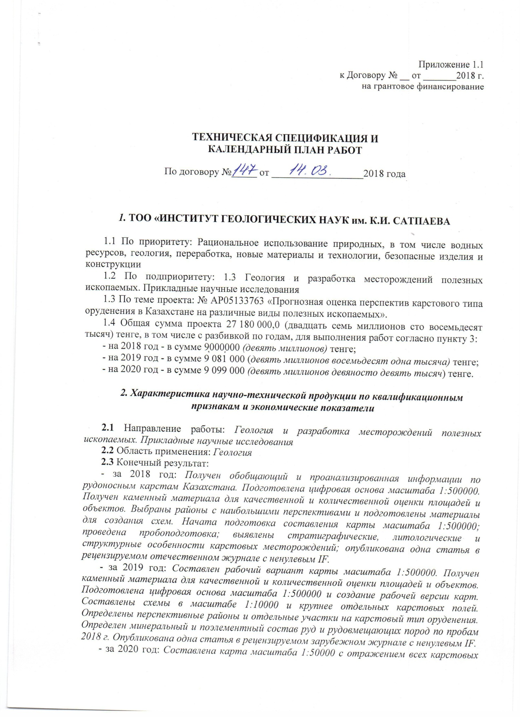
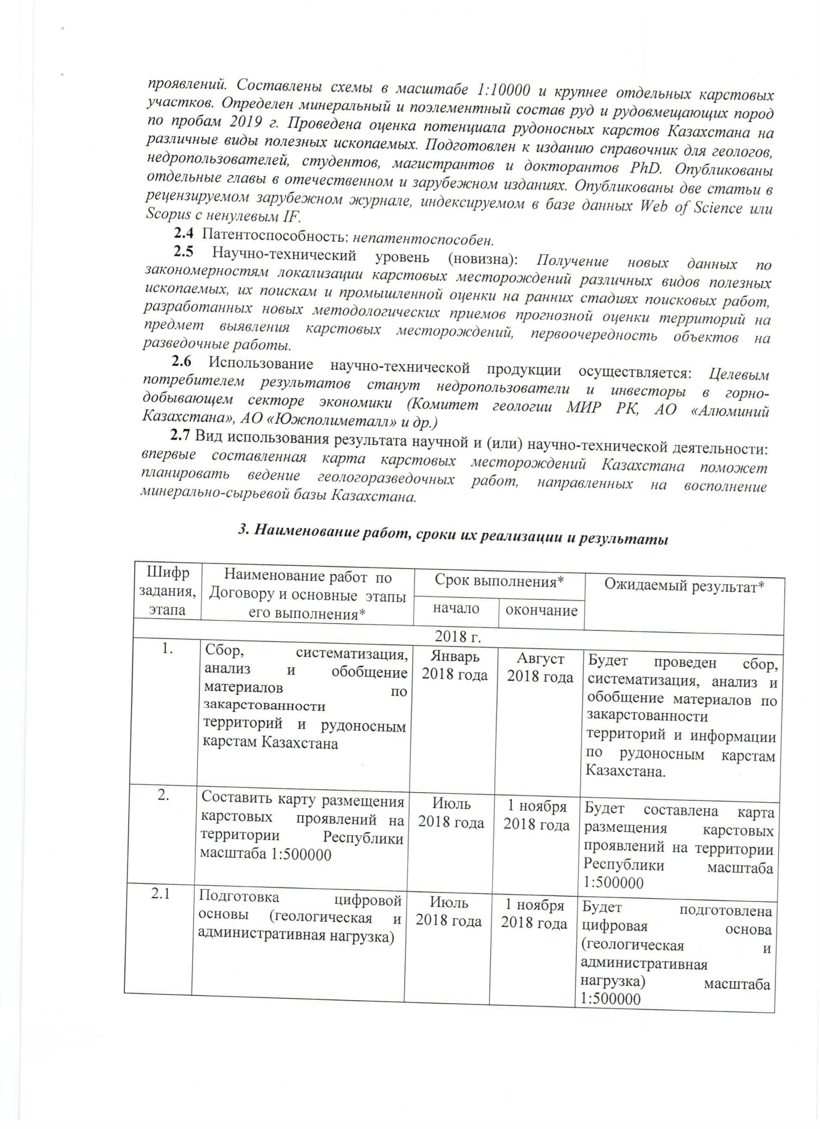
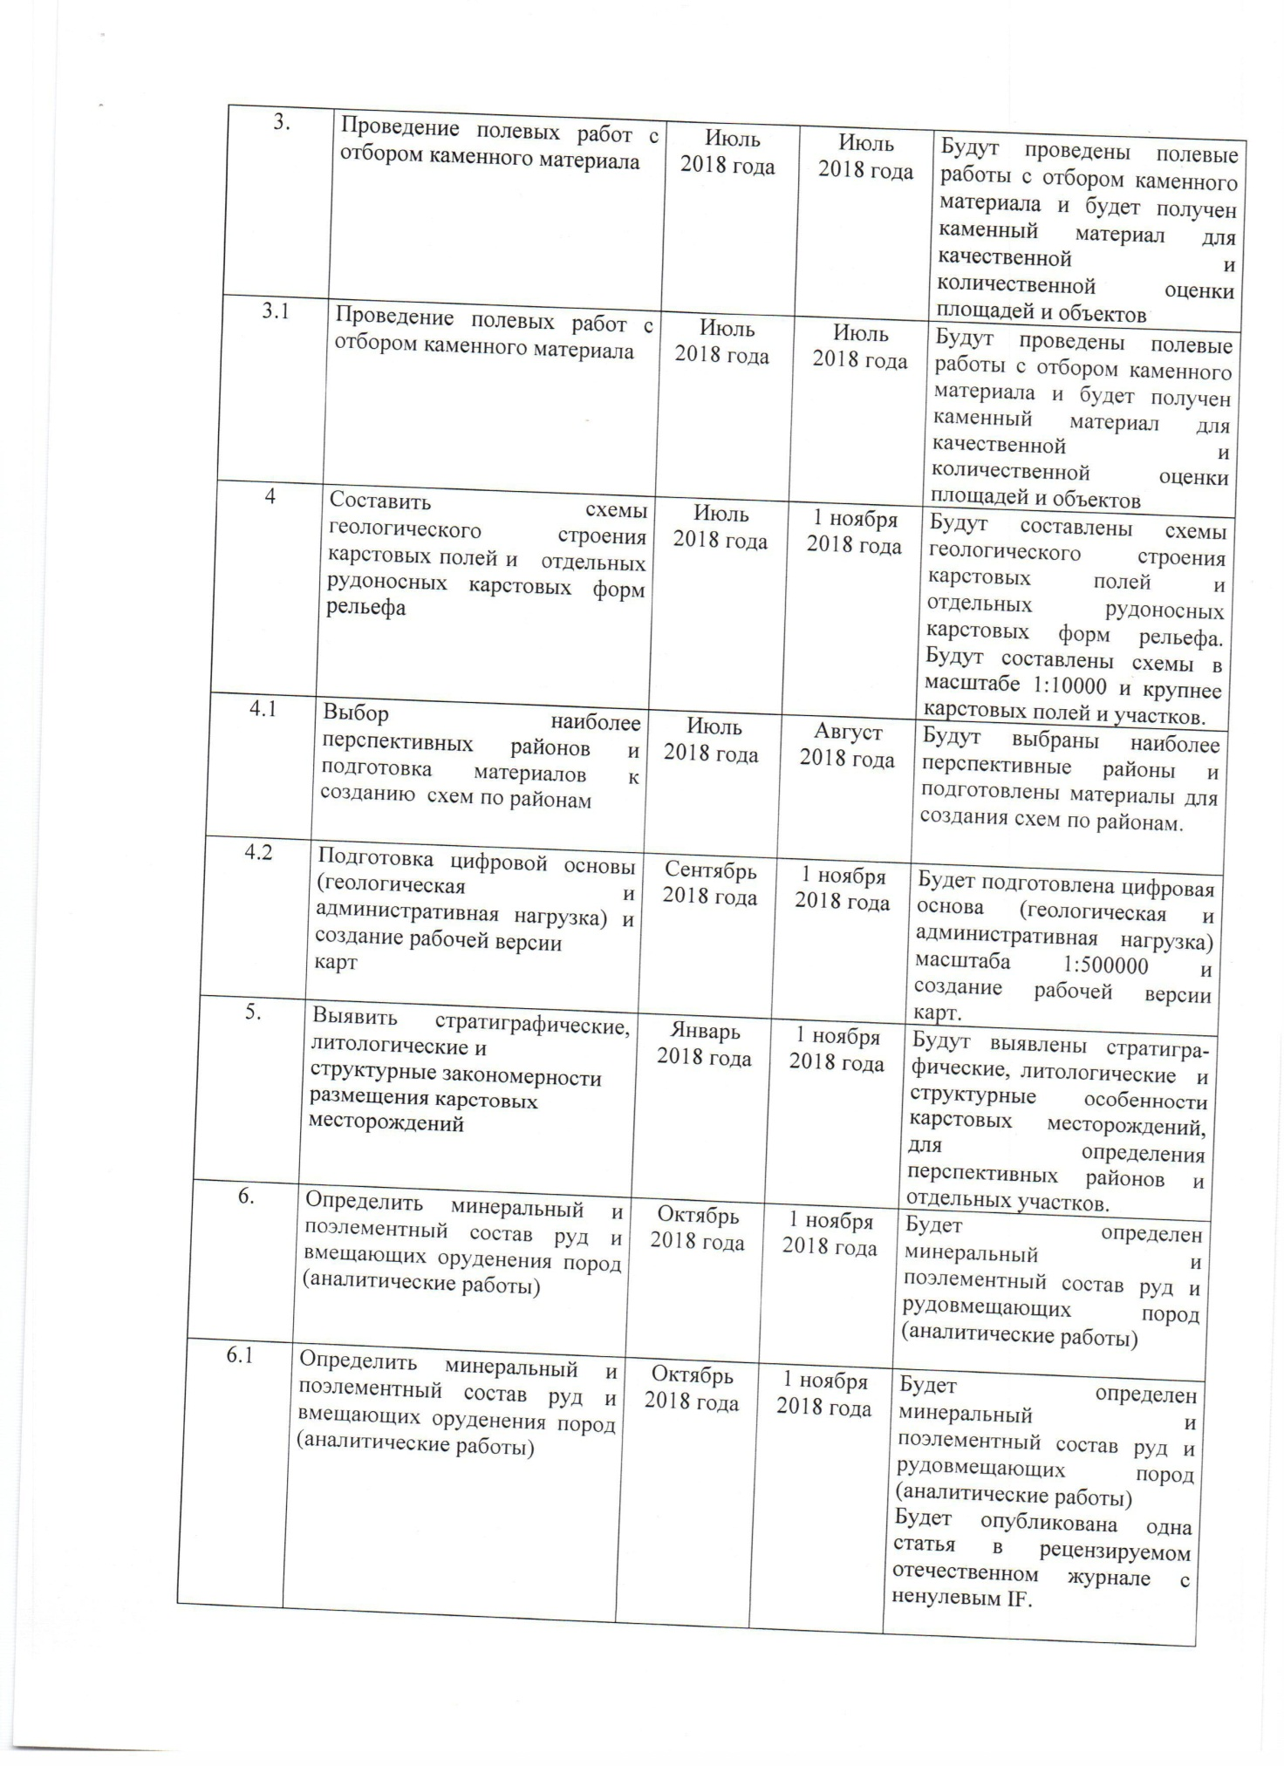
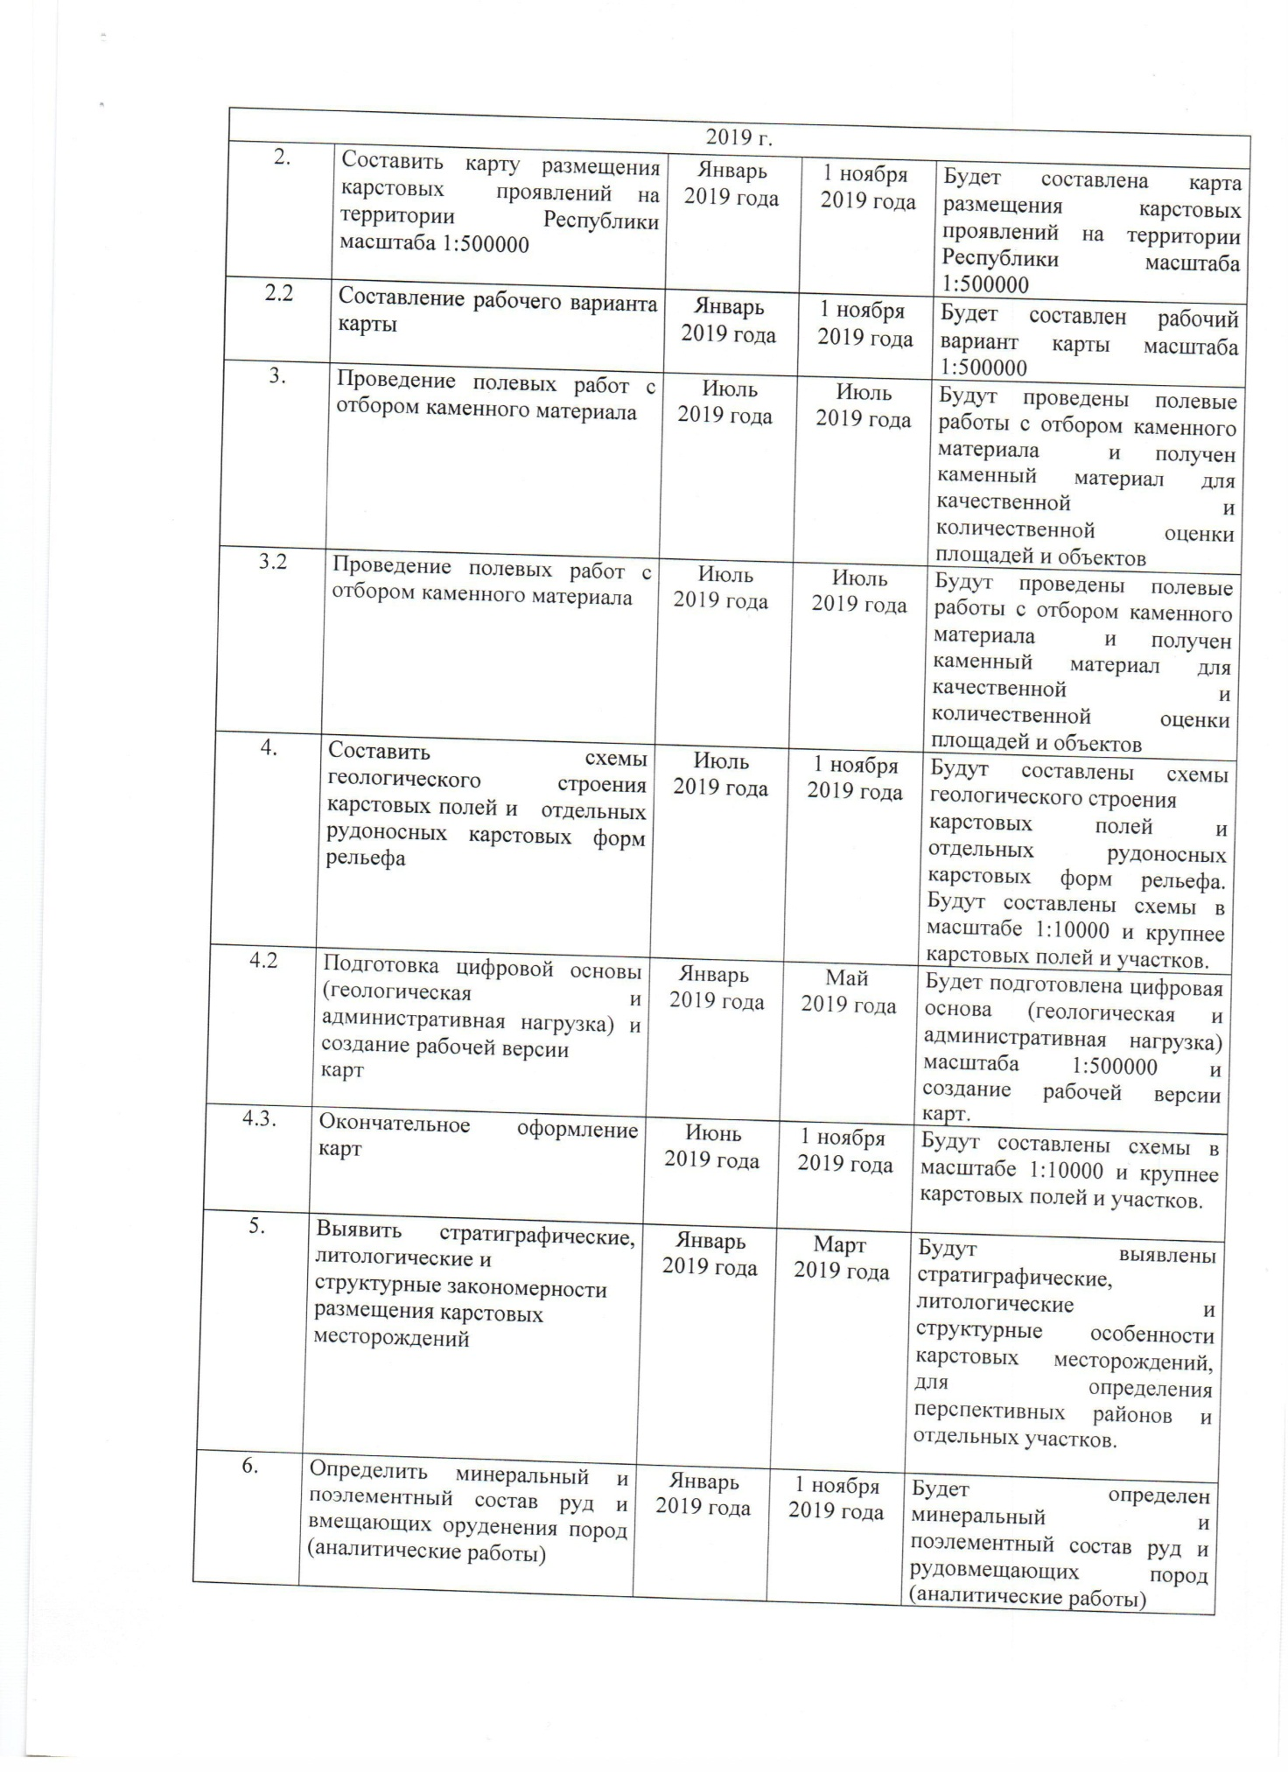
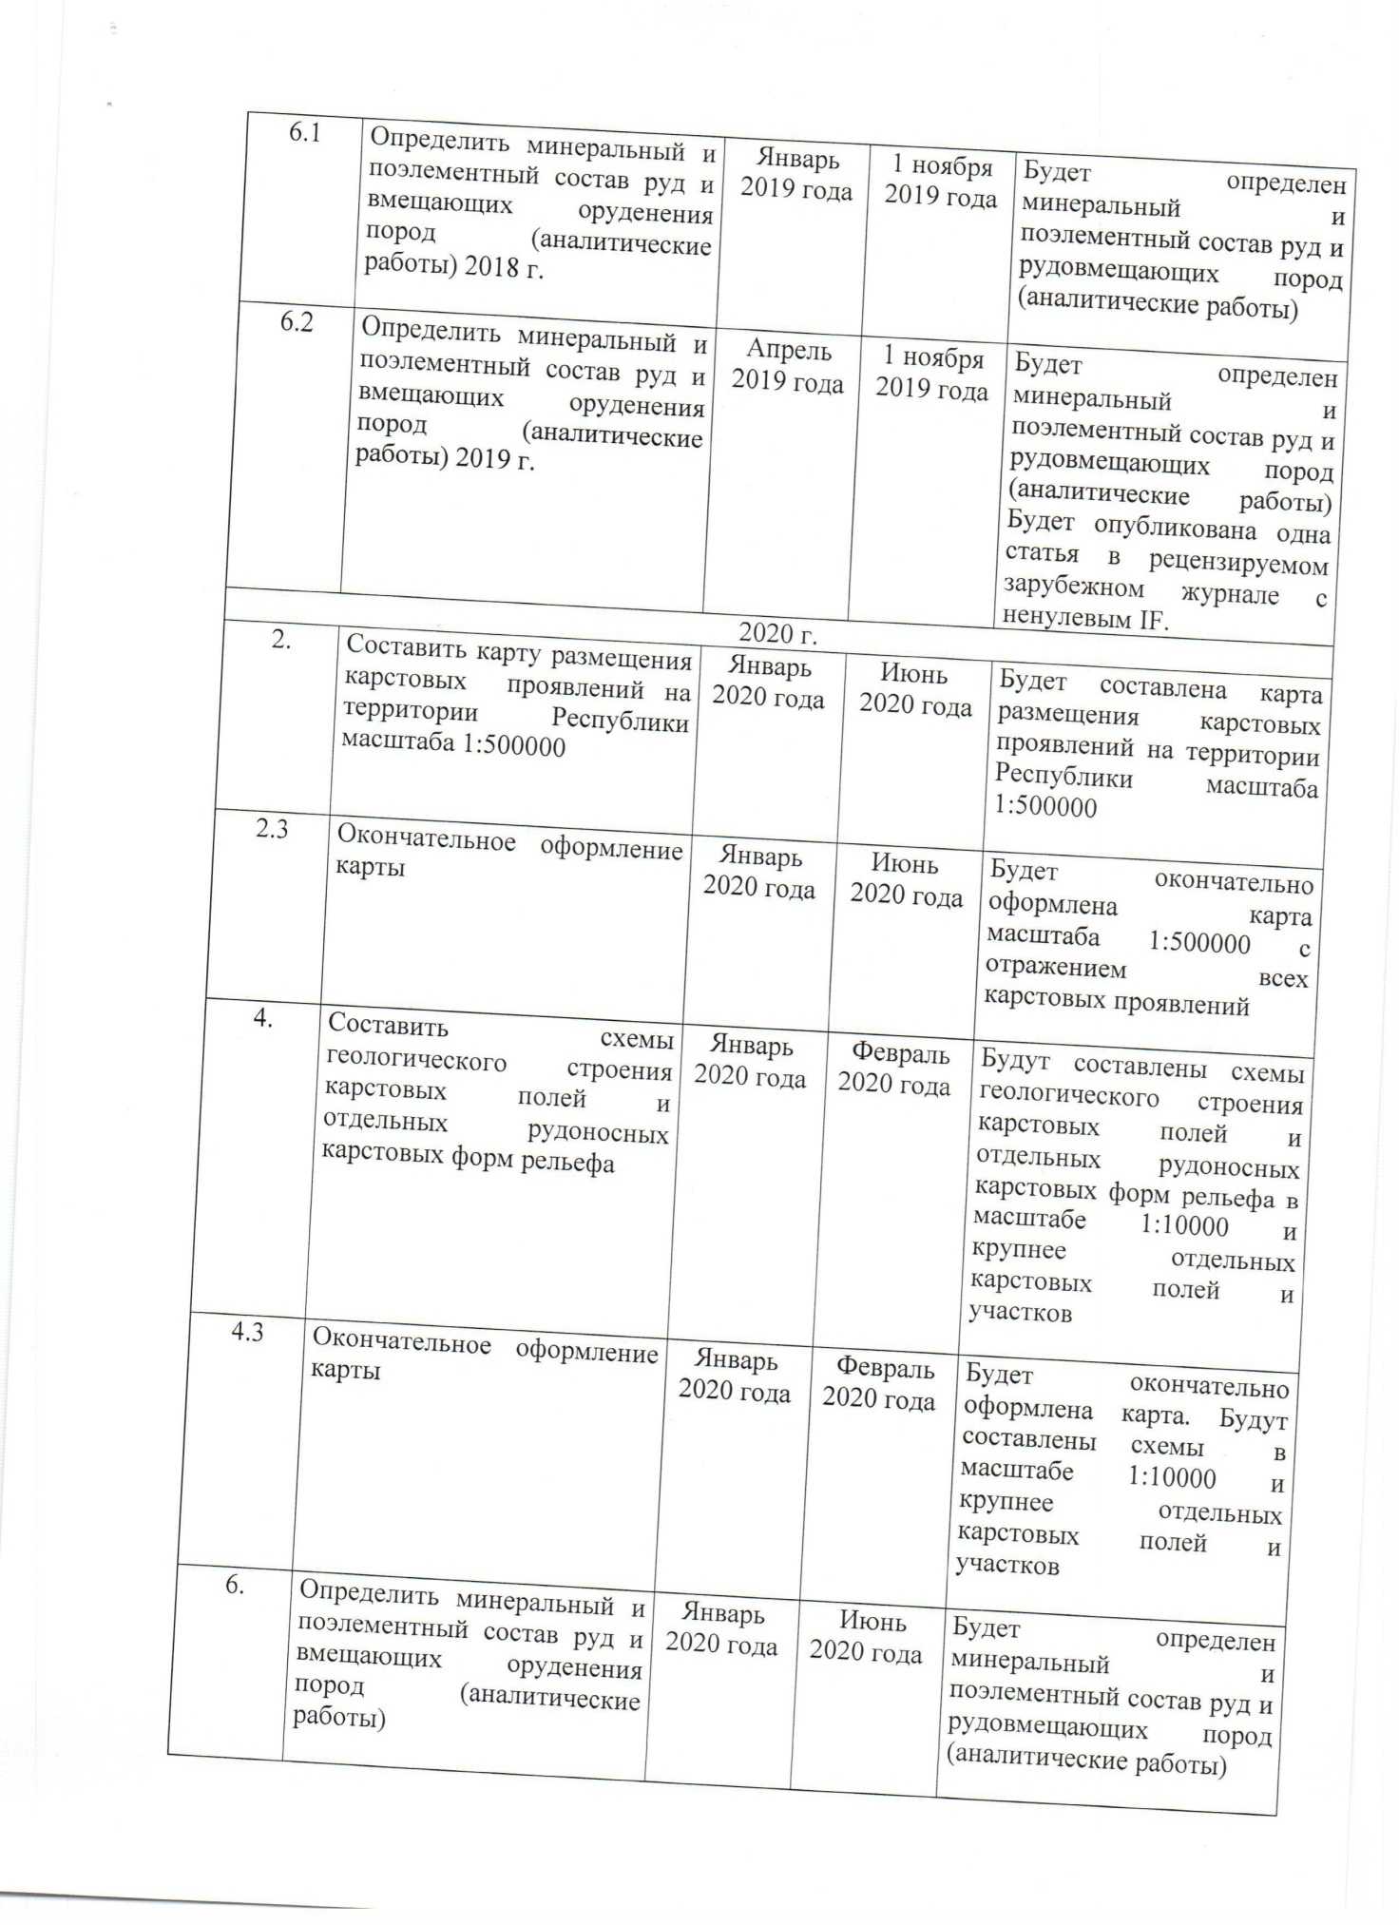
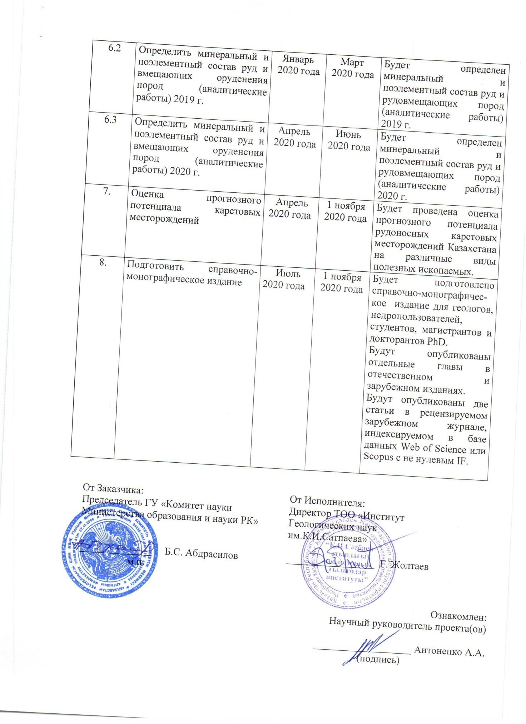

Приложение Б
Карта размещения карстовых проявлений

Карты-схемы и разрезы основных карстовых месторождений.
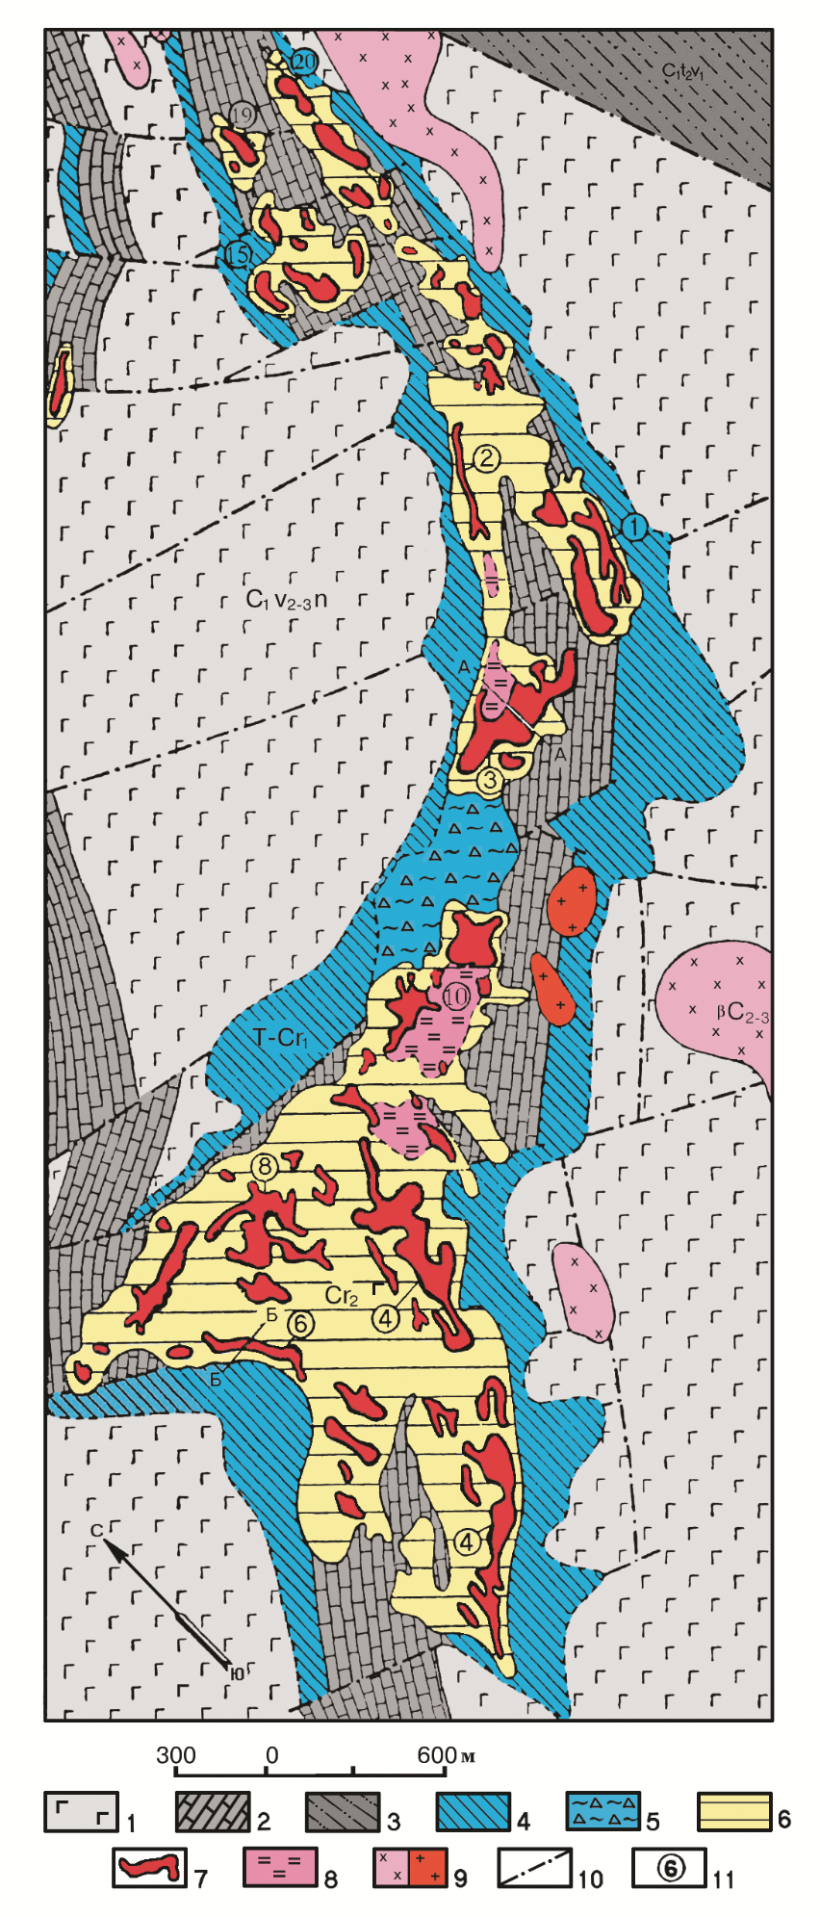 | Схема геологического строения части Краснооктябрьского месторождения бокситов и огнеупорных глин (допалеогеновые отложения; по Д.А. Венкову).  1 - порфириты и их туфы (С1v2-3s);  2 - известняки (С1v2-3s);  3 - песчаники, алевролиты (С1t2-v1);  4 - кора выветривания эффузивных пород (Т-Сr1);  5 - кора выветривания плагиогранитов (Т-Сr1);  6 - меловые континентальные отложения;  7 - суммарные проекции рудных тел бокситов на поверхность;  8 - то же, для огнеупорных глин;  9 - интрузивные породы (диориты и плагиограниты);  10 - тектонические нарушения;  11 - номера рудных участков.
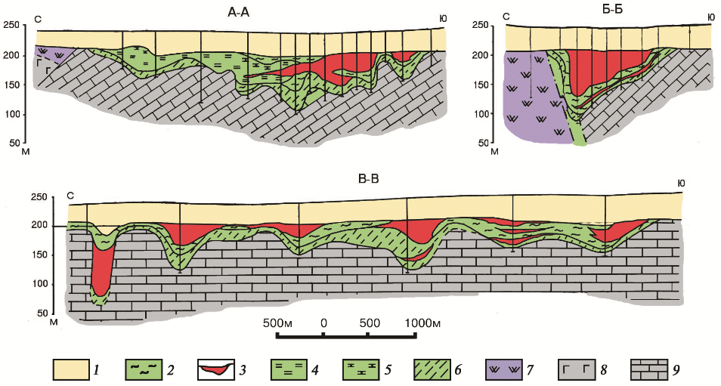
Геологические разрезы Краснооктябрьского месторождения бокситов, поперечные (А-А, Б-Б) и продольный (В-В) по отношению к вытянутости рудных тел (по Д.А. Венкову).
1 - кайнозойские песчано-глинистые отложения; 2-5 - бокситоносные меловые отложения (Сr2t-st): 2 - бокситовые глины, 3 - бокситы, 4 - каолинит-гиббситовые и каолинитовые глины, 5 - лигнитоносные глины; 6 - пестроцветные глины (Сr2c); 7 - кора выветривания эффузивных пород (Т-Сr1); 8 - порфириты и их туфы (С1v2-3-s); 9 - известняки (С1v2-3-s).
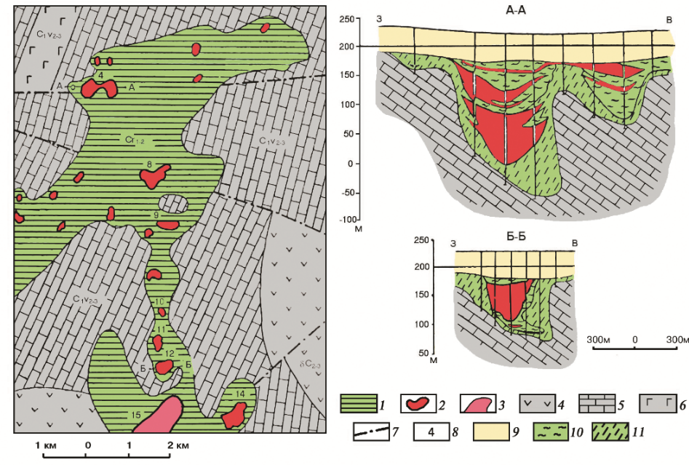
Схематическая геологическая карта допалеогеновых отложений Озерного месторождения бокситов и геологические разрезы. По Д. А. Венкову.
1 - меловые континентальные отложения (Сr₁₋₂); 2 - бокситы (на карте показаны суммарные проекции рудных тел на поверхность); 3 - то же, для железоалюминиевых руд; 4 - диориты, диоритовые порфириты (С₂₋₃); 5 - известняки (С₁v₂₋₃); 6 - порфириты и их туфы (С₁v₂₋₃); 7 - линии тектонических нарушений; 8 - номера рудных тел; 9 - кайнозойские песчано-глинистые отложения; 10 - бокситовые, каолинитовые (Сr₂c) глины; 11 - пестроцветные глины (Сr₁₋₂) (9, 10 и 11 - только для разрезов)
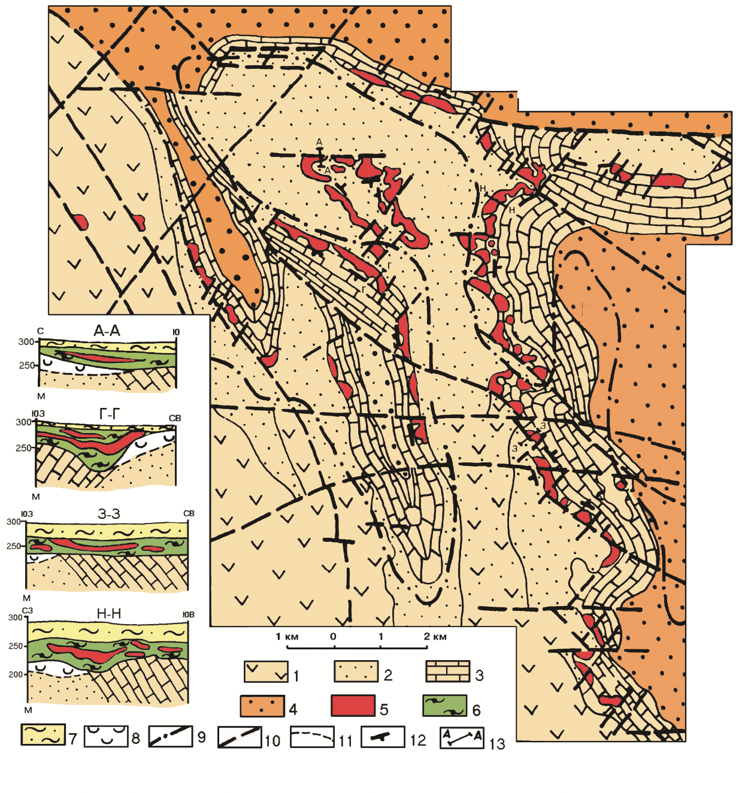
Геологическая карта палеозойского фундамента и геологические разрезы Амангельдинской группы месторождений (по В. Ф. Долгополову на основе материалов Р. К. Габитова и Б. А. Тюрина).
1-4 - породы палеозойского фундамента девон-каменноугольного возраста: 1 - эффузивы среднего и кислого состава, 2 - терригенные породы, 3 - известняки, 4 - конгломераты; 5-7 - бокситорудные отложения верхнего мела - палеогена: 5 - бокситы, 6 - глины пестроцветные, 7 - глины песчанистые; 8 - кора выветривания; 9 - границы поднятий; 10 - разломы; 11 - граница литологических комплексов; 12 - направления падения рудных тел; 13 - линии разрезов.

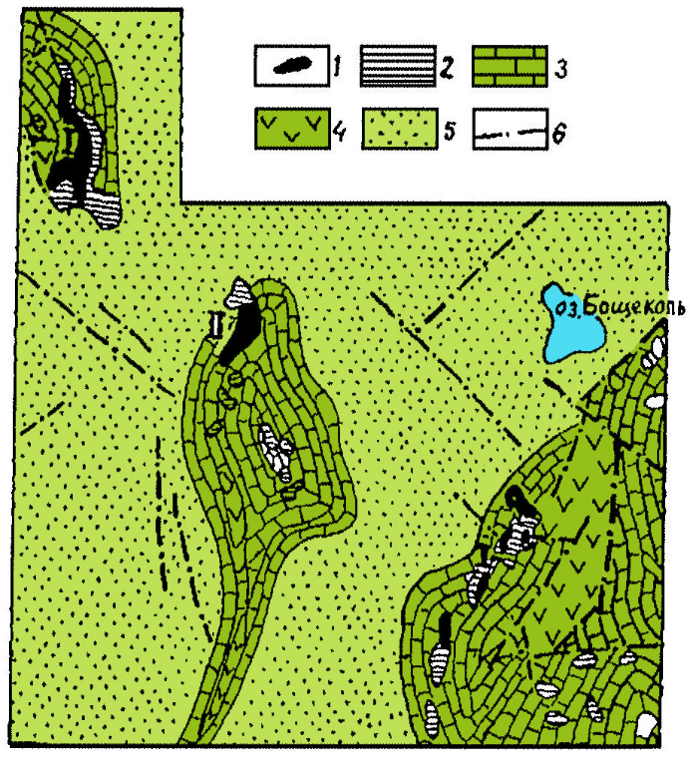
Геологическая карта и геологические разрезы Майбалык-Кайнарлинской группы месторождений бокситов (по В. Ф. Долгополову).
1-3 - породы палеозойского фундамента ордовикского возраста: 1 - известняки, 2 - песчаники, 3 - эффузивы кислого и среднего состава; 4-6 бокситоносные отложения: 4 - бокситы, 5 - бокситовые глины, 6 - глины пестроцветные; 7 - неоген-четвертичные отложения; 8 - разломы; 9-10 - границы: 9 - карстовых депрессий, 10 -литологических комплексов; 11 - линии геологических разрезов. Участки: А - Майбалык; Б - Кайнар I; В - Кайнар II
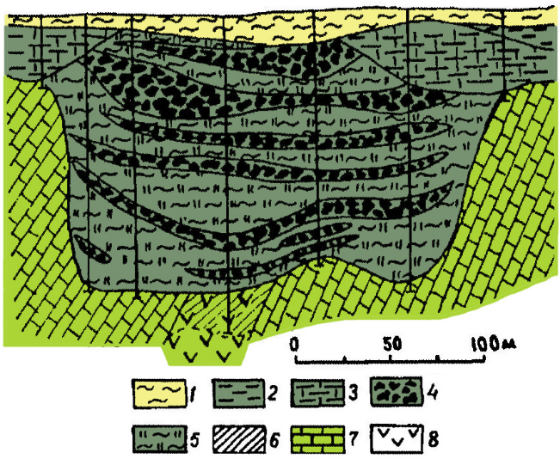
Месторождение Майбалыкское (залежь I).
1 - четвертичные суглинки; 2 - глины буровато-зеленые верхнего неогена; 3 - глины зеленовато-серые гипсоносные аральской свиты (нижний-средний неоген); 4 - бокситы; 5 - глины пестроцветные; кора выветривания эффузивных пород; 7 - известняки верхнего ордовика; 8 - эффузивные породы среднего состава (верхний ордовик).

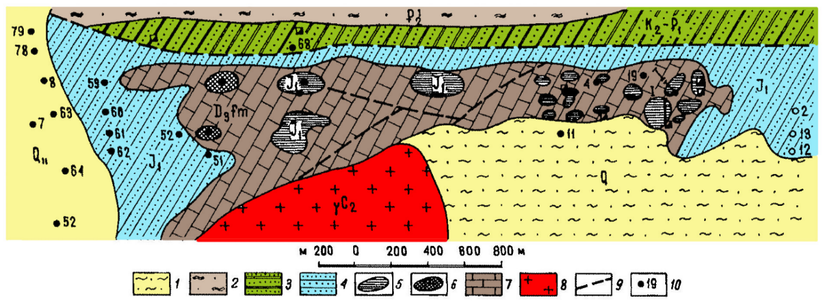
Рудопроявление Уртабас.
1 - глины; 2 - аргиллиты; 3 - песчаники; 4 - алевролиты; 5 - аллиты; 6 - бокситы; 7 - известняки; 8 - граниты; 9 - тектонические нарушения; 10 - скважины и их номера.

Приложение В
Материалы полевых работ за 2019 г
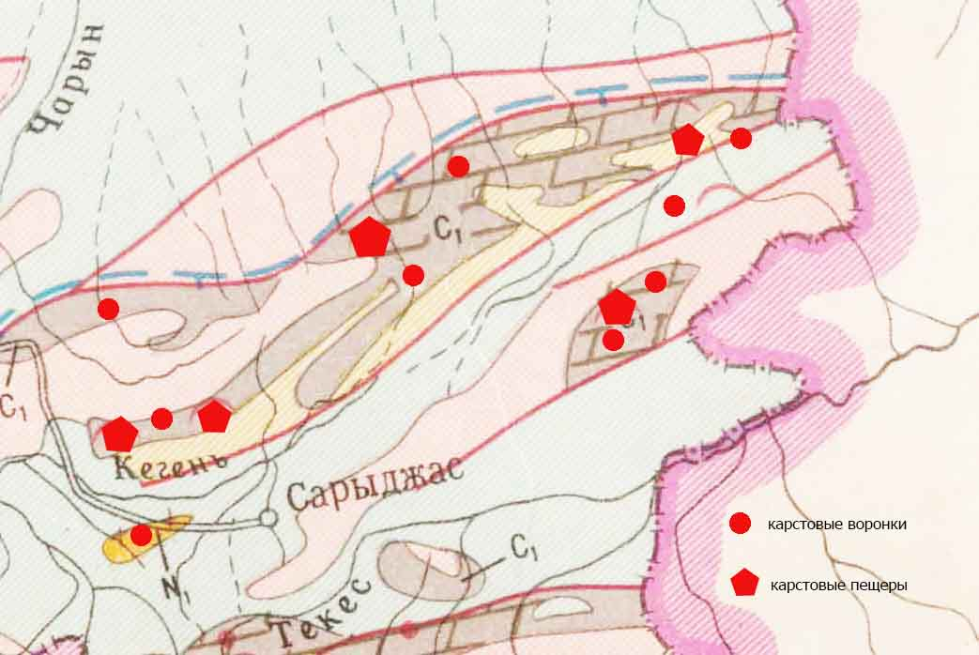

Проявления карстовых форм на хребте Кетмень
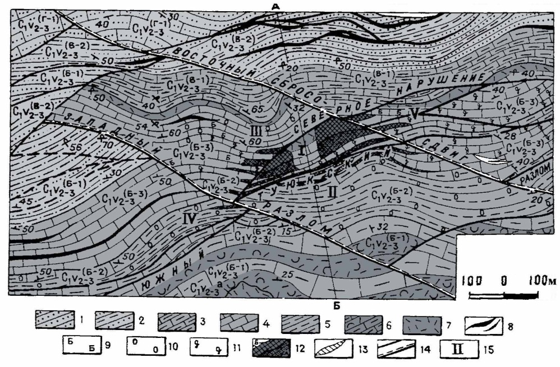

Месторождение Туюк. По Л.П. Шадрину.
1 – подсвита табачно-серых алевролитов; 2, 3 – подсвита плитчатых известняков: 2 – пачка алевролитов и известняков, 3 – пачка плитчатых известняков; 4-6 – туфогенно-осадочная подсвита: 4 – рудовмещающая пачка известняков и туфов, 5 – алевропелитовая рудовмещающая пачка, 6 – известняковая пачка; 7 – подсвита зеленых туфов; 8 – дайки андезитовых порфиритов; 9-11 – гидротермальные изменения пород: 9 – баритизация, 10 – окременение, 11 – доломитизация; 12, 13 – руды: 12 – свинцовые в окварцованных породах (а), свинцово-баритовые (б), 13 – бедные свинцово-медные; 14 – разрывные нарушения: дорудные (а), пострудные (б); 15 – тектонические блоки: I – Центральный, II – Южный, III – Северный, IV – Западный, V – Восточный, VI – Нижний.

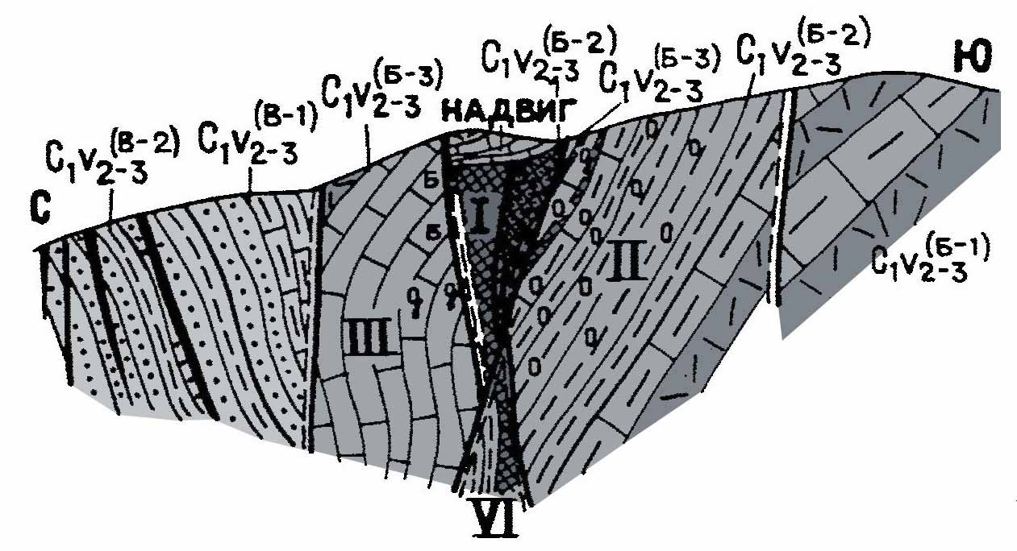

Месторождение Туюк. Разрез по линии А-Б.

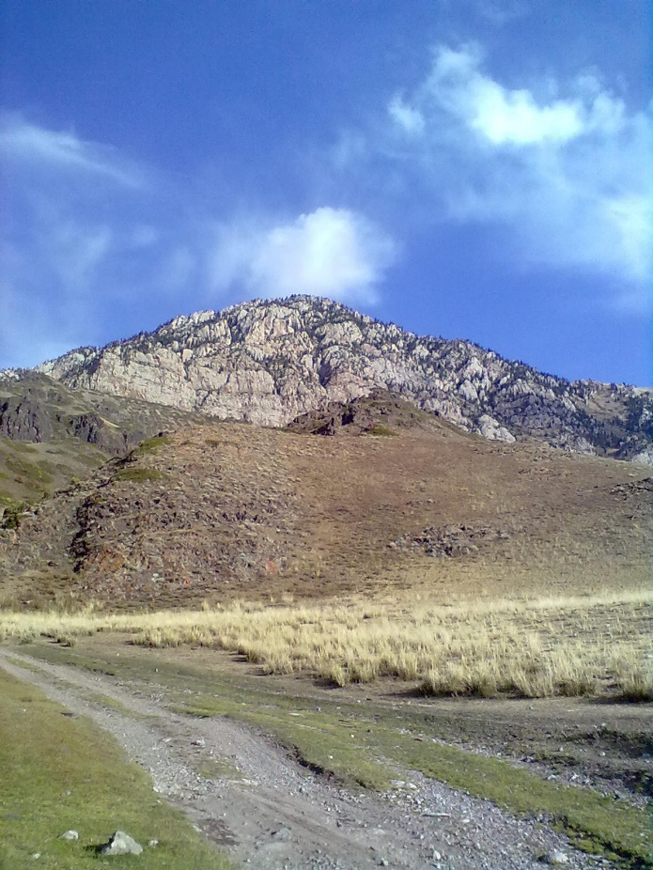
Выходы известняков, хр.Кетмень

Приложение Г
Схемы геологического строения карстовых полей и отдельных рудоносных карстовых форм рельефа

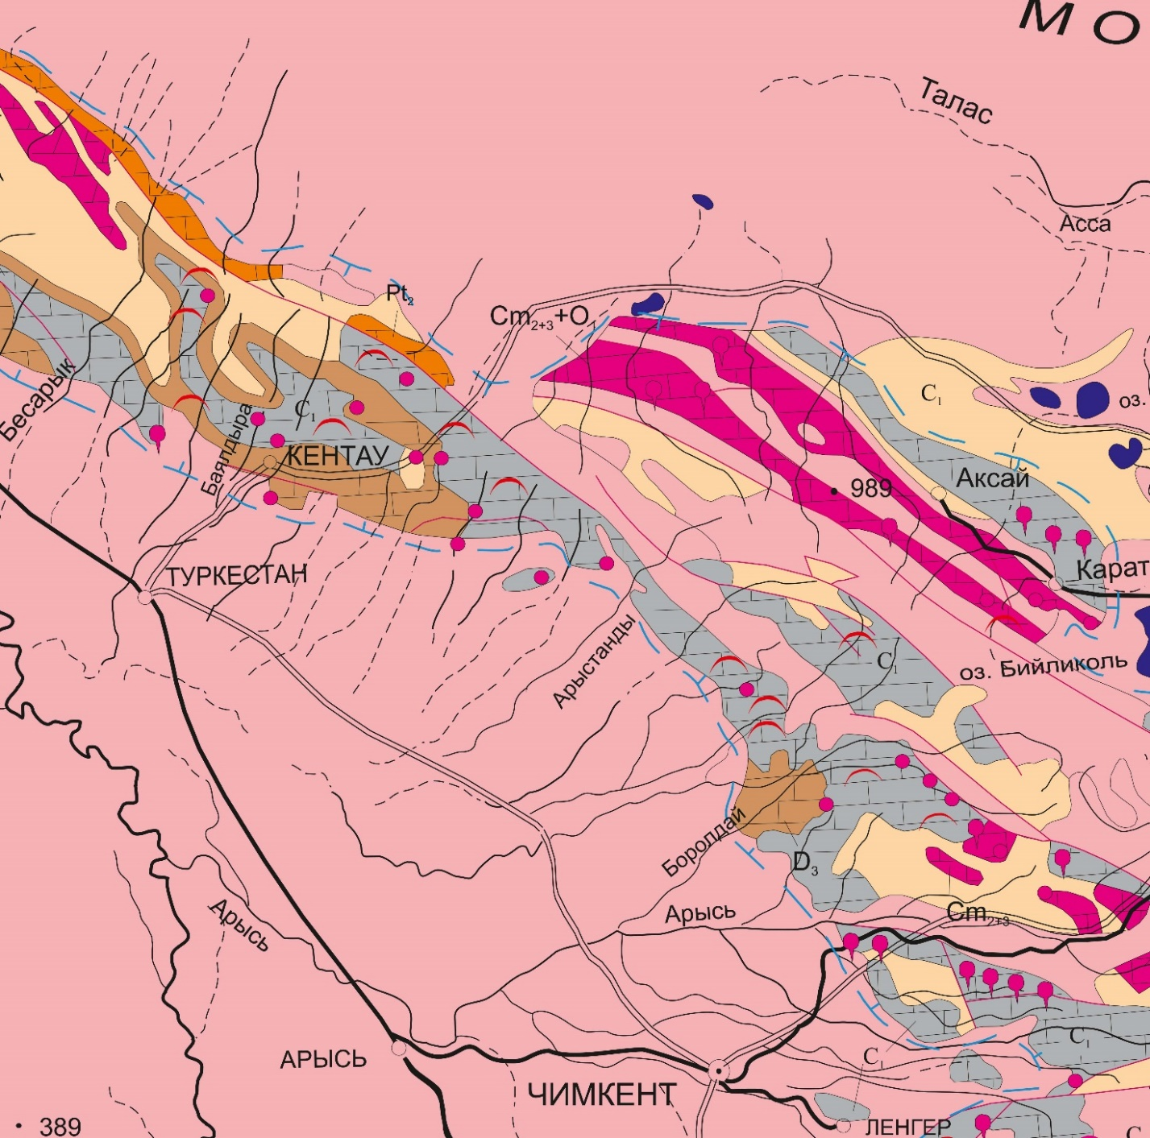

Размещение карстовых форм рельефа в Каратау-Угамском районе.

Здесь и далее красными значками показаны карстовые проявления в карбонатных породах.

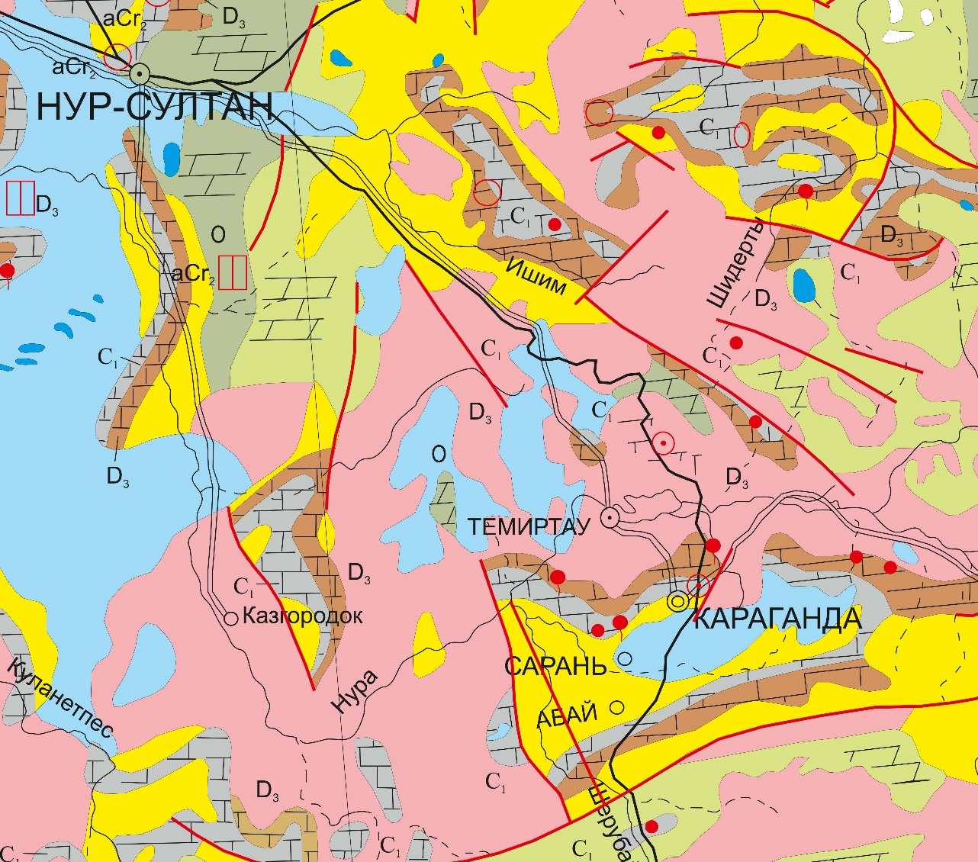

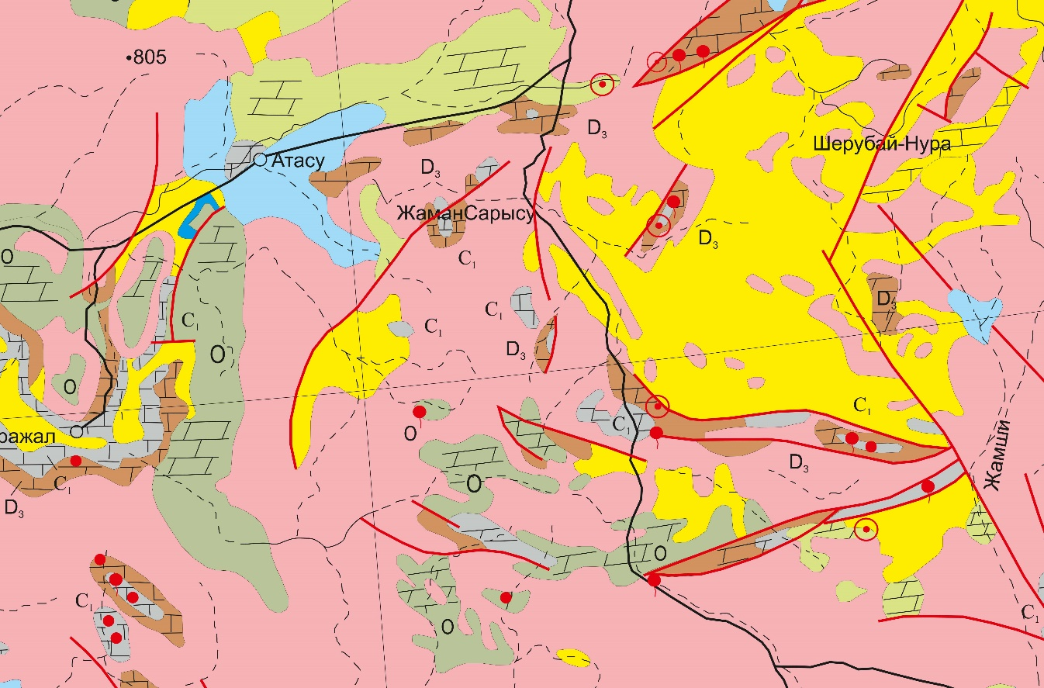
Проявления карстовых форм в Центральном Казахстане. Вверху Карагандинский район, внизу Атасуйский район.

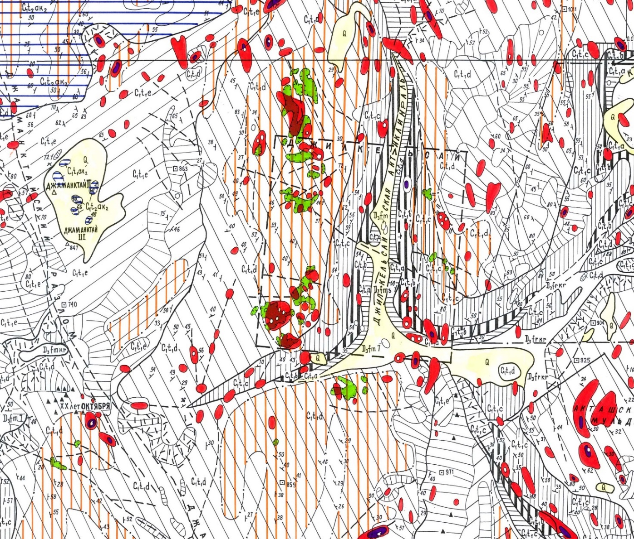

Фрагмент геолого-геоморфологической карты Жаманктайского карстово-рудного района (Южный Казахстан, Большой Каратау).

Приложение Д
